МИНИСТЕРСТВО ОБРАЗОВАНИЯ РЕСПУБЛИКИ БЕЛАРУСЬ  
Учреждение образования «БЕЛОРУССКИЙ ГОСУДАРСТВЕННЫЙ   
ТЕХНОЛОГИЧЕСКИЙ УНИВЕРСИТЕТ»

Факультет Информационных технологий

Кафедра Информационных систем и технологий

Специальность 6-05-0612-01 Программная инженерия

**ПОЯСНИТЕЛЬНАЯ ЗАПИСКА КУРСОВОГО ПРОЕКТА**

по дисциплине «Компьютерные языки разметки»

Тема «Сети супермаркетов»

**Исполнитель**

студент 1 курса 8 группы ______________ А.Д. Богдан

подпись, дата

**Руководитель**

старший преподаватель ______________ Е. В. Барковский

должность, учен. степень, ученое звание подпись, дата

Допущен(а) к защите __________________________________ _______________

__________________________________ _______________

__________________________________ _______________

дата, подпись

Курсовой проект защищен с оценкой

Руководитель _______________ ___________ Е. В. Барковский

**подпись дата инициалы и фамилия**

**ЗАДАНИЕ**

**на курсовое проектирование**

по дисциплине«Компьютерные языки разметки»

Курс 1 Группа: 1 Специальность: 6-05-0612-01 Программная инженерия

Студент: ФИО полностью

**1. Тема:** Веб-сайт **«**Сети супермакетов»

**2. Срок выполнения курсового проекта** : с 10 февраля 2025 г. по 05 мая 2025 г.

**3. Технические требования :**

3.1 Прототип веб-сайта должен быть разработан с использованием графических редакторов Figma/Adobe XD/Sketch.

3.2 Для хранения данных должен быть использован XML-формат.

3.3 Разметка содержания сайта должна быть выполнена с применением HTML5 и XML.

3.4 Для описания внешнего вида веб-страниц использовать SCSS и CSS3.

3.5 Веб-сайт должен содержать:

– семантические теги HTML5;

– графические элементы в форме SVG;

– несколько веб-страниц;

– JavaScript для управления элементами DOM.

3.6 Верстка сайта должна быть адаптивной и кроссбраузерной;

3.7 Для тестирования использовать The W3C Markup Validation Service/Git Super Linter

3.8 Проект и пояснения к проекту должны быть размещены на GitHub.

**4. Содержание пояснительной записки**

1. Титульный лист;

2. Задание на курсовое проектирование;

3. Введение;

4. Постановка задачи;

5. Проектирование веб-сайта

6. Реализация структуры веб-сайта

7. Тестирование веб-сайта

8. Заключение

9. Список использованных источников

10. Приложения (полный исходный текст программы разработанного приложения с подробными комментариями)

**5. Форма представления на GitHub выполненного курсового проекта:**

– Теоретическая часть пояснительной записки курсового проекта должна быть представлена в формате MS Word.

– Оформление записки должно быть согласно правилам.

– Листинги представляются в приложении.

***Календарный план***

|  |  |  |
| --- | --- | --- |
| № п/п | Наименование этапов курсового проекта | Срок выполнения этапов проекта |
| 1 | Задание на курсовое проектирование. Титульный лист | 10.02.2025 |
| 2 | Введение. Постановка задачи | 03.03-09.03.2025 |
| 3 | Проектирование веб-сайта | 10.03-23.03.2025 |
| 4 | Реализация структуры веб-сайта на HTML5 и внешнего оформления на SCSS и СSS3 | 24.03–16.04.2025 |
| 5 | Тестирование веб-сайта | 17.04–24.04.2025 |
| 6 | Заключение | 25.04.2025 |
| 7 | Список использованных литературных источников. Приложения | 26.04.2025 |
| 6 | Подготовка и оформление пояснительной записки курсового проекта | 28.04–04.05.2025 |
| 7 | Сдача на допуск к защите курсового проекта | 05.05.2025 |
| 8 | Защита курсового проекта | 19.05-31.05.2025 |

**5. Дата выдачи задания** «10» февраля 2025 г.

Руководитель __________________ Е.В. Барковский

(подпись)

Задание принял к исполнению _______________________

(дата и подпись студента)

**Содержание**

Введение 2

1. Постановка задачи 4

1.1. Обзор аналогичных решений 4

1.2. Техническое задание 7

1.3. Выбор средств реализации программного продукта 7

1.4. Вывод 8

2. Проектирование страниц веб-сайта 9

2.1 Выбор способа верстки 9

2.2 Выбор стилевого оформления 9

2.3 Выбор шрифтового оформления 9

2.4 Разработка логотипа 10

2.5 Разработка пользовательских элементов 10

2.6 Разработка спецэффектов 11

2.7 Выводы 13

3. Реализация структуры веб-сайта 14

3.1 Структура HTML-документа 14

3.2 Добавление таблиц стилей SCSS и CSS 14

3.3 Использование XML 15

3.4 Использование JavaScript 16

3.5 Выводы 17

4. Проектирование проекта 18

4.1 Адаптивный дизайн веб-сайта 18

4.2 Кроссбраузерность веб-сайта 19

4.3 Руководство пользователя 21

4.4 Тестирование кода 22

4.5 Выводы 23

Заключение 24

Список использованных источников 25

Приложение А. Прототипы веб-страниц 26

Приложение Б. Макет структуры веб-сайта 36

Приложение В. Листинг HTML-документа 46

Приложение Г. Листинг SCSS и CSS 66

Приложение Д Листинг XML-файлов 101

Приложение Е. Листинг SVG 105

Приложение Ж. Листинг JavaScript 106

# Введение

Рынок розничной торговли в XXI веке переживает бурный рост и трансформацию, связанную с цифровизацией, ростом потребительских ожиданий и ужесточением конкуренции. Одной из самых устойчивых и масштабных форм организации торговли являются сети супермаркетов — торговые предприятия, объединённые единой системой управления, логистики, ценообразования и маркетинга. Эффективное функционирование таких сетей напрямую зависит от уровня автоматизации бизнес-процессов и применения современных информационных технологий.

Сети супермаркетов ежедневно обслуживают тысячи покупателей, обрабатывают десятки тысяч товарных позиций и взаимодействуют с множеством поставщиков. В условиях такого масштабного товарооборота и высоких требований к качеству обслуживания крайне важно использовать продуманные, надёжные и гибкие программные решения, способные обеспечить оперативный контроль над всеми ключевыми аспектами бизнеса: от учёта остатков и логистики до анализа продаж и внедрения программ лояльности.

Информационные системы, применяемые в супермаркетах, позволяют не только упростить управление торговыми процессами, но и предоставляют возможность анализа больших объёмов данных (Big Data), прогнозирования потребительского спроса, персонализации предложений и повышения общей рентабельности сети. Внедрение таких решений способствует снижению издержек, минимизации товарных потерь и росту удовлетворенности клиентов.

Цель курсового проекта — проанализировать существующие решения в сфере автоматизации супермаркетов и разработать концепцию (или прототип) программного продукта, способного эффективно решать задачи управления торговой сетью. Особое внимание будет уделено выбору архитектуры системы, средств разработки и ключевых функциональных модулей.

Актуальность темы определяется тем, что в условиях глобальной цифровизации и растущих требований со стороны потребителей, именно автоматизация и технологическое развитие становятся важнейшими условиями выживания и роста розничных сетей.

Задачи курсового проекта:

1. Изучить современные технологии и инструменты для создания веб-сайтов.
2. Разработать макет, прототип и структуру сайта с учётом удобства навигации и пользовательского опыта.
3. Реализовать сайт с наполнением контентом по тематике, обеспечив корректную работу всех разделов и функций.
4. Протестировать готовый веб-ресурс, устранить возможные ошибки и подготовить руководство по его использованию.

Целевой аудиторией разработанного веб-сайта супермаркета являются покупатели, заинтересованные в удобном и быстром приобретении товаров повседневного спроса. Сайт ориентирован как на постоянных клиентов, желающих сэкономить время на походах в магазин, так и на новых пользователей, ищущих качественный сервис онлайн-покупок. Также веб-ресурс может быть полезен пожилым людям, родителям с детьми и занятым профессионалам, которым важна возможность заказать продукты с доставкой на дом.

Актуальность проекта обусловлена возрастающим спросом на цифровые решения в сфере розничной торговли. Современный веб-сайт супермаркета обеспечивает централизованный доступ к актуальному ассортименту товаров, акциям и индивидуальным предложениям. Благодаря адаптивному дизайну, покупатели могут оформлять заказы с любых устройств — от смартфонов до компьютеров. Интуитивно понятная навигация, фильтры, корзина покупок и личный кабинет делают взаимодействие с сайтом простым и комфортным. Таким образом, веб-сайт выступает не только как онлайн-витрина, но и как эффективный инструмент повышения лояльности клиентов, расширения аудитории и оптимизации торговых процессов.

# 1. Постановка задачи

## **1.1. Обзор аналогичных решений**

Перед разработкой сайта "FreshMarket" были изучены существующие проекты в данной сфер для выявления лучших решений по структуре, функционалу и дизайну.

**1.1.1 Аналог «ПерекрестОк»**

На рисунке 1.1 представлен внешний вид главной страницы сайта [1].

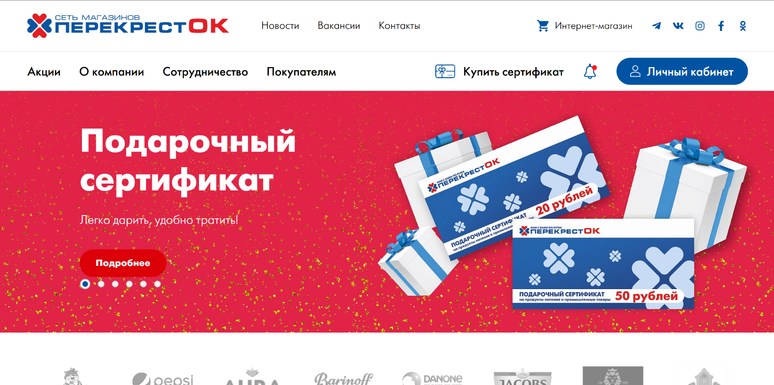

Рисунок 1.1а – Главная страница ПерекрестОк (Десктопная версия)

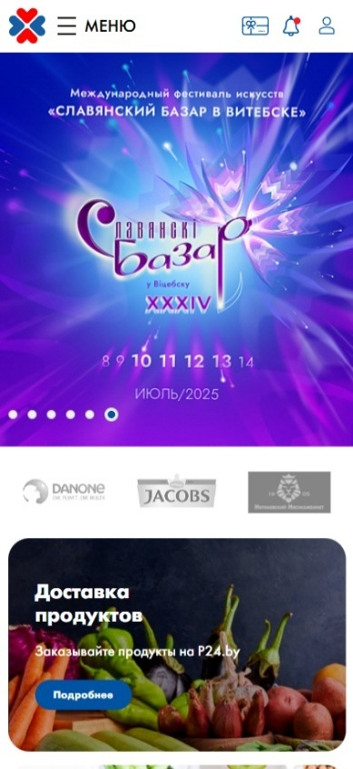

Рисунок 1.1б – Главная страница Chronicles of Darkness (Мобильная версия)

Сайт выполнен в ярком и привлекательном дизайне с акцентом на красный цвет, что создает атмосферу праздничности. Основное внимание уделено баннеру с подарочными сертификатами, который визуально выделяется на странице. Навигация сайта проста и интуитивно понятна.

**1.1.2 Аналог «FreshMarket»**

На рисунке 1.2 представлена страница главная страница сайта [2]

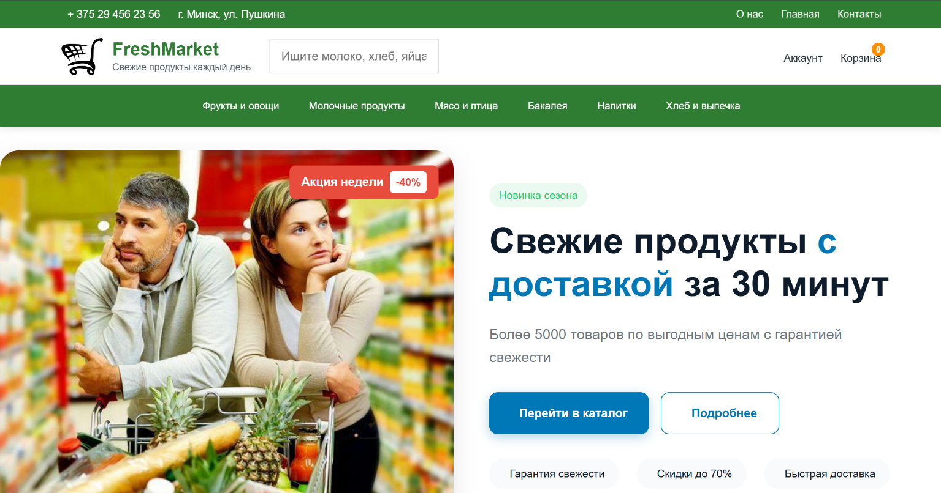

Рисунок 1.2 – Главная страница сайта "FreshMarket"

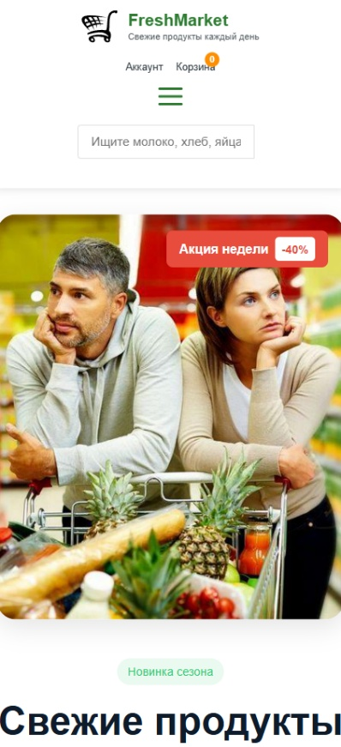

Рисунок 1.2 – Мобильная версия главной страницы сайта "FreshMarket"

Сайт "FreshMarket" выполнен в свежем и лаконичном стиле с акцентом на зеленый цвет, ассоциирующийся со свежими продуктами.

## **1.2. Техническое задание**

Поставлена задача реализовать полноценный многостраничный веб-сайт на тему «Интернет-магазин FreshMarket».На сайте должна быть представлена информация о компании, такая как контактные данные, описание деятельности, а также каталог свежих продуктов.

Главные требования проекта:

1. Адаптивный дизайн, интерфейс должен корректно отображаться на устройствах с разными разрешениями: смартфоны, планшеты, ноутбуки и десктопы.
2. Масштабируемость, архитектура сайта должна позволять лёгкое добавление новых функций и разделов без кардинальной переработки кода.
3. Совместимость с браузерами, корректная работа сайта в популярных браузерах: Google Chrome, Mozilla Firefox, Microsoft Edge, Safari, Opera.
4. Модульность, компоненты сайта должны быть реализованы как отдельные модули с возможностью повторного использования.

## **1.3. Выбор средств реализации программного продукта**

Курсовой проект выполняется в редакторе кода Visual Studio Code.

При создании веб-страниц были использованы языки и технологии: HTML, CSS, SCSS/SASS, JavaScript, XML.

HTML (HyperText Markup Language) — стандартный язык разметки гипертекстовых страниц в Интернете. Он используется для структурирования содержимого сайта. Браузеры интерпретируют HTML и отображают веб-страницы на различных устройствах.

CSS (Cascading Style Sheets) — язык стилей, который определяет внешний вид HTML-документов. CSS управляет цветами, шрифтами, отступами, размерами, фоновыми изображениями и позиционированием элементов.

SCSS/SASS (Syntactically Awesome Stylesheets) — расширение CSS, которое позволяет использовать переменные, вложенные правила, миксины и функции. Это делает код более структурированным, читаемым и легко поддерживаемым. SCSS значительно ускоряет разработку сложной и стилизованной адаптивной верстки.

JavaScript — язык программирования, используемый для реализации интерактивности на веб-страницах. Он позволяет реагировать на действия пользователя, изменять содержимое без перезагрузки страницы и реализовывать анимации и логику поведения элементов.

XML (eXtensible Markup Language) — язык разметки, предназначенный для описания и обмена данными. Используется в проекте для хранения и передачи структурированных данных между компонентами или возможного дальнейшего взаимодействия с другими системами.

Выбор данных технологий обусловлен их широким применением в веб-разработке, возможностью адаптации под разные устройства и удобством создания стилизованного, многофункционального сайта.

## **1.4. Вывод**

В результате анализа задачи и аналогичных решений была определена необходимость создания многостраничного веб-сайта FreshMarket с функционалом интернет-магазина свежих продуктов. Сформулировано техническое задание, включающее как пользовательские функции, так и требования к производительности и адаптивности интерфейса.

# 2 Проектирование страниц веб-сайта

## **2.1 Выбор способа верстки**

Для верстки сайта использовано сочетание двух современных технологий: CSS Grid и **Flexbox**. Grid применялся для построения общей структуры страниц, таких как сетки товаров, разделы каталога и контентные блоки. Он позволил удобно организовать элементы по строкам и столбцам.

Flexbox, в свою очередь, использовался для выравнивания вложенных элементов — например, в шапке, футере и карточках товаров. Это позволило реализовать гибкую и адаптивную компоновку, особенно при изменении ширины экрана. Комбинированный подход обеспечил максимальную управляемость и удобство при верстке.

## **2.2 Выбор стилевого оформления**

Визуальное оформление сайта ориентировано на тематику здорового питания и интернет-торговли продуктами. Основные характеристики стиля:

Цветовая палитра: используются натуральные и спокойные оттенки (белый, светло-зелёный, бежевый, пастельные тона), создающие доверительное впечатление.

Изображения: каждый товар сопровождается крупным и качественным фото, а также логотипами брендов. Все изображения оптимизированы для быстрой загрузки.

Иконки и элементы брендинга: используются как растровые (JPEG, PNG), так и векторные (SVG) изображения.

## **2.3 Выбор шрифтового оформления**

При проектировании веб-сайта особое внимание было уделено шрифтовому оформлению, поскольку именно оно формирует первое визуальное восприятие ресурса и влияет на удобство чтения контента. В качестве основного шрифта для сайта был выбран **Playfair Display** — элегантный гарнитур с засечками, отличающийся утонченным и современным стилем. Этот шрифт отлично подходит для заголовков, акцентных элементов и стилистически значимых фрагментов, подчёркивая визуальную эстетику сайта.

Playfair Display обеспечивает хорошую читаемость при различных размерах и разрешениях экранов, а также гармонирует с общей концепцией дизайна. Дополнительно были использованы стандартные системные шрифты с засечками как резервные, обеспечивая корректное отображение контента в случае недоступности основного шрифта. Такое решение позволяет сохранить целостность визуального образа сайта на различных устройствах и платформах.

## **2.4 Разработка логотипа**

Логотип играет ключевую роль в визуальной идентификации веб-сайта, формируя первое впечатление и способствуя узнаваемости бренда. В рамках данного проекта логотип реализован в виде векторного изображения в формате SVG, что позволяет сохранять его чёткость и качество при масштабировании на любых устройствах и экранах.

Логотип размещён в верхней части сайта, в области шапки (header), и одновременно выполняет функцию навигационного элемента, ведущего на главную страницу. Такое размещение соответствует общепринятым стандартам веб-дизайна и делает взаимодействие с сайтом интуитивно понятным для пользователя.

С точки зрения стиля, логотип выполнен в гармонии с общим дизайном сайта. Он содержит минималистичную графику, что подчёркивает чистоту и современность интерфейса. Цветовое решение логотипа подобрано таким образом, чтобы он сочетался с фоном сайта и не нарушал визуальный баланс, а наоборот — усиливал эстетическую целостность.

Кроме визуальной составляющей, использование SVG-формата предоставляет технические преимущества:

1. Минимальный вес файла, что положительно влияет на скорость загрузки страниц.

2. Масштабируемость без потери качества, благодаря чему логотип одинаково хорошо смотрится как на мобильных устройствах, так и на больших экранах.

1. Возможность управления цветом и анимацией через CSS.

Таким образом, логотип не только усиливает визуальную привлекательность ресурса, но и выполняет функциональные и брендинговые задачи



Рисунок 2.1 – Логотип сайта «FreshMarket»

## **2.5 Разработка пользовательских элементов**

Пользовательские элементы интерфейса разработаны с акцентом на простоту, понятность и визуальное соответствие общей стилистике сайта.

Одним из центральных элементов являются карточки товаров. Они содержат изображение, название, цену и кнопку добавления в корзину. Каждая карточка оформлена аккуратно и лаконично, снабжена эффектом наведения, при котором визуальные параметры — тень, масштаб или фон — плавно изменяются, подчеркивая интерактивность элемента.

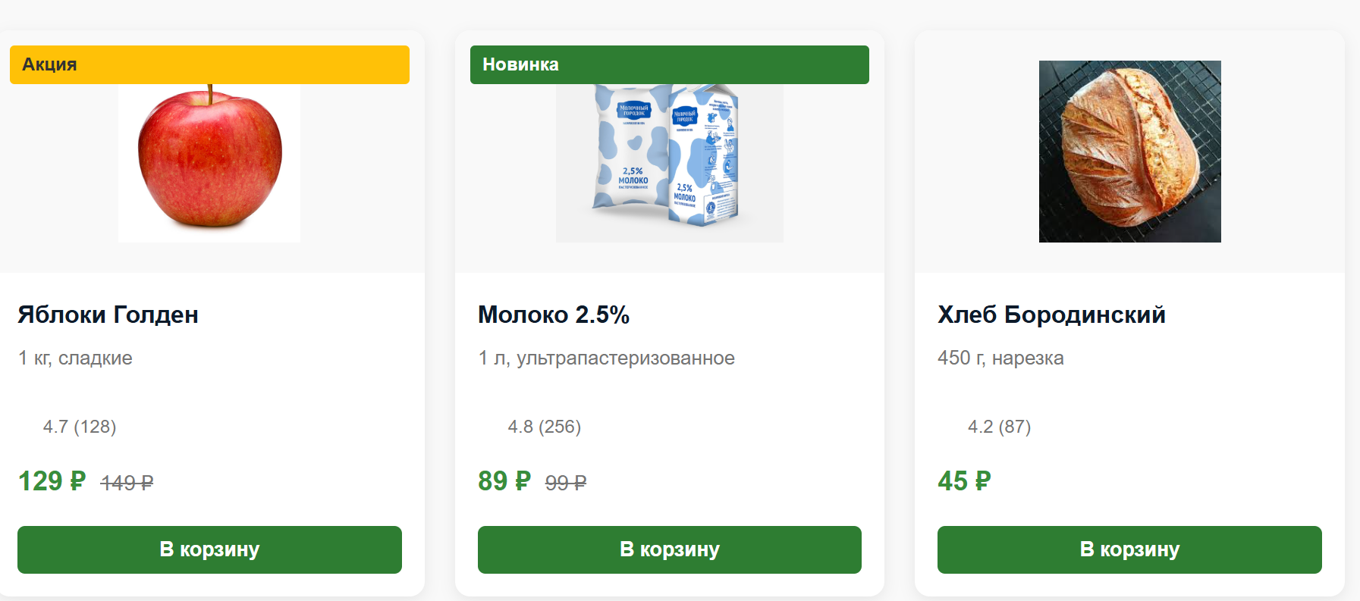

Рисунок 2.2 – Карточки товаров

Для взаимодействия пользователя с сайтом используются кнопки и ссылки, выдержанные в едином стиле: округлённые формы, читаемые шрифты и цветовые акценты, соответствующие общей палитре. При наведении они плавно меняют оттенок, что делает интерфейс живым и отзывчивым. Особенно выделены кнопки основных действий — "Добавить в корзину", "Оформить заказ" и другие.

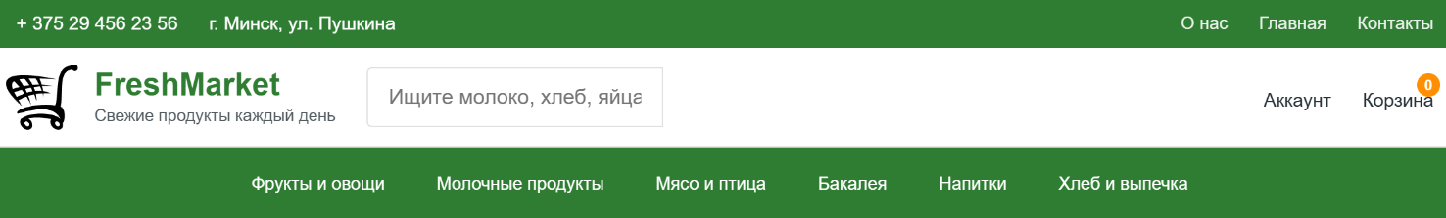

Рисунок 2.3 – Навигационное меню

Формы ввода (обратной связи, оформления заказа и пр.) оформлены с placeholder-текстами и обязательными полями. Элементы форм имеют чёткие границы, достаточные отступы и читаемое оформление, что упрощает заполнение.

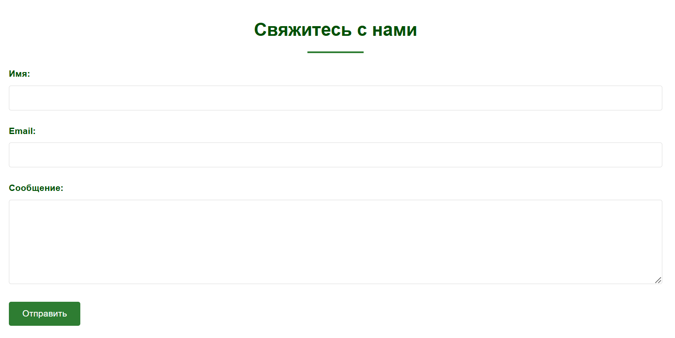

Рисунок 2.4 – Пример формы для ввода

## Все элементы интерфейса разработаны с упором на простоту, доступность и единый визуальный стиль, соответствующий тематике сайта.

## **2.6 Разработка спецэффектов**

Спецэффекты на сайте используются умеренно, с целью сделать интерфейс более живым, современным и интуитивно понятным, не перегружая при этом восприятие пользователя. Все эффекты реализованы средствами CSS, что обеспечивает лёгкость, кроссбраузерность и высокую производительность.  
 Большинство интерактивных элементов, таких как кнопки, карточка товаров и ссылки, реагируют на наведение курсора плавными изменениями внешнего вида, карточка товара слегка увеличиваются в размере.

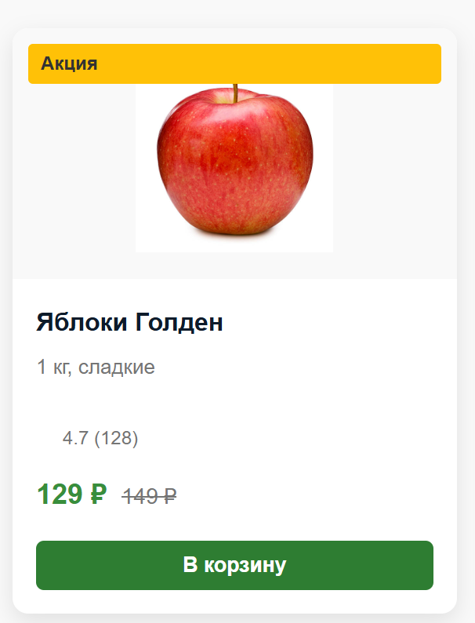

Рисунок 2.5 – Изменение карточки товара

Также использовались плавные переходы, для большинства анимаций используются CSS-свойства transition и transform, позволяющие добиться мягких, ненавязчивых переходов при изменении состояний элементов (например, при наведении, клике или фокусе). Это применимо к цветам, размерам, отступам и теням.



Рисунок 2.6 – Анимации при наведении на элемент

Использование спецэффектов в данном проекте направлено на создание современного, эстетически приятного и удобного интерфейса без излишней нагрузки на восприятие пользователя. Анимации и визуальные переходы применяются выборочно и продуманно — они подчёркивают действия пользователя, делают интерфейс отзывчивым и «живым», но при этом не отвлекают от основного контента. Применение hover-эффектов, плавных переходов, позволяет пользователю легко ориентироваться на сайте, быстрее понимать, какие элементы активны, и получать мгновенную обратную связь при взаимодействии

## **2.7 Выводы**

В рамках данного раздела были определены ключевые задачи по структуре и наполнению ресурса, сформировано единое стилевое и шрифтовое оформление, отражающее природную и натуральную направленность проекта. Создан дизайн пользовательского интерфейса с акцентом на простоту и удобство взаимодействия. Реализованы спецэффекты и анимации, придающие сайту современный и живой облик. Логотип выполнен в соответствующей тематике и органично вписывается в общую визуальную концепцию.

# 3. Реализация структуры веб-сайта

## **3.1 Структура HTML-документа**

HTML-документ является основой веб-страницы и задаёт её базовую структуру и содержание. В данном курсовом проекте структура разработана с учётом требований к удобству восприятия, расширяемости и соответствию современным стандартам. При создании HTML-структуры учитывались следующие ключевые принципы:

1. Семантическая разметка - используются элементы <header>, <nav>, <main>, <footer>, что помогает поисковым системам и вспомогательным технологиям правильно интерпретировать структуру страницы.

<!DOCTYPE html>

    <html lang="ru">

        <head>…</head>

        <body>

<header class="site-header">

<img src="img/305728.svg" alt="Логотип">

<nav>

<ul>

<li><a href="index.html">Главная</a></li>

<li><a href="catalog.html">Каталог</a></li>

<li><a href="about.html">О нас</a></li>

</ul>

</nav>

</header>

<main class="main-content">

<section class="hero">

<h1>Натуральные продукты с заботой о здоровье</h1>

<p>Свежесть, польза и качество — каждый день.</p>

</section>

<section class="products">…</section>

</main>

<footer class="site-footer">…</footer>

          <script src="../jscript/script.js"></script>

    </body>

</html>

Листинг 3.1 - Структура главной страницы

## **3.2 Добавление таблиц стилей SCSS и CSS**

Для стилизации сайта применяются как стандартные CSS-файлы, так и препроцессор SCSS. Это позволяет упростить структуру стилей, использовать переменные и вложенность. Использовалось внешнее подключение для CSS.

<link rel="stylesheet" href="../css/main.css">

Листинг 3.2 – Пример внешнего подключения CSS

Основной файл со стилями расположен по пути: css/style.css  
Он подключён ко всем HTML-страницам и отвечает за визуальное оформление сайта.

В данном файле описаны стили для ключевых элементов интерфейса:

1**.** Шапка сайта (header) — задаётся цвет фона, выравнивание и отступы;

2. Меню навигации — определены стили ссылок, ховеры и активные состояния;

3. Баннер и заголовки — стилизованы через крупный шрифт и цветовую акцентуацию;

4. Карточки товаров и кнопки — оформлены с использованием закруглённых границ, теней и эффектов при наведении;

 body {

font-family: 'Playfair Display', serif;

background-color: #f2f2f2;

color: #333;

margin: 0;

padding: 0;

}

a {

color: #3C9F45;

text-decoration: none;

}

a:hover {

text-decoration: underline;

}

Листинг 3.2 – Пример CSS-кода из проекта

В проекте использован препроцессор SCSS, что подтверждается наличием файлов с расширением .scss.

SCSS применялся для упрощения и модульного разделения стилей. В этом файле использовались:

1. Переменные — задавали основную цветовую палитру и шрифты;

2. Вложенность селекторов — обеспечивала логичную структуру кода;

3. Импорты — SCSS-файл можно было расширять, подключая частичные модули;

4. Миксины — возможно использовались для центровки элементов и создания универсальных блоков, например, кнопок.

$main-color: #4CAF50;

$secondary-color: #388E3C;

.header {

background-color: $main-color;

nav {

ul {

list-style: none;

display: flex;

li a {

color: white;

&:hover {

color: $secondary-color;

}

}

}

}

}

Листинг 3.3 – Пример SCSS-кода из проекта

## **3.3 Использование XML**

Основное назначение XML-файла в данном проекте — это сохранение информации, введённой пользователем в форму обратной связи, в структурированном формате.

XML используется как простой и читаемый способ хранения контактных данных, таких как имя пользователя, адрес электронной почты и сообщение. Структура XML-файла позволяет легко обрабатывать и экспортировать данные в дальнейшем.

<contacts>

<contact>

<name>Иван Петров</name>

<email>ivan@example.com</email>

<message>Хочу оформить заказ на доставку.</message>

</contact>

</contacts>

Листинг 3.4 – Пример XML-кода

## **3.4 Использование JavaScript**

JavaScript в проекте выполняет важную функциональную задачу: сбор данных из формы обратной связи и последующее преобразование их в XML-формат. Этот скрипт подключается через внешний файл js/script.js.

Скрипт запускается после полной загрузки страницы и устанавливает обработчик события на отправку формы. При отправке происходит:

1. Сбор данных из полей формы: имя, email, сообщение и текущая дата в формате ISO.

2. Формирование корректного XML-документа с помощью функции createXML, которая также экранирует специальные символы для безопасности.

3. Сохранение XML-файла на компьютер пользователя — для демонстрации реализована возможность скачивания сгенерированного файла через создание временной ссылки.

4. Вывод сообщения об успешной отправке и автоматическое скрытие этого уведомления через 5 секунд.

function createXML(data) {

return `<?xml version="1.0" encoding="UTF-8"?>

<contact>

<name>${escapeXML(data.name)}</name>

<email>${escapeXML(data.email)}</email>

<message>${escapeXML(data.message)}</message>

<date>${data.date}</date>

</contact>`;

}

Листинг 3.5 – Пример функции для создания XML

## **3.5 Выводы**

В ходе реализации раздела была построена логичная и семантическая структура HTML-документов, обеспечивающая правильное восприятие и доступность контента. Использование CSS и SCSS позволило создать единый стиль оформления сайта с возможностью лёгкой адаптации и поддержки. Для хранения данных контактной формы применён формат XML, что обеспечивает удобное и структурированное хранение информации. Благодаря JavaScript реализована интерактивность — сбор данных, формирование и сохранение XML-файлов, а также отображение уведомлений пользователям. Такой комплексный подход обеспечивает надёжность, масштабируемость и удобство использования сайта, а также способствует улучшению пользовательского опыта.

# 4. Проектирование проекта

## **4.1 Адаптивный дизайн веб-сайта**

Веб-сайт разработан с использованием адаптивного дизайна, что обеспечивает корректное отображение на различных устройствах — от мобильных телефонов до настольных компьютеров. Использованы медиа-запросы CSS для изменения компоновки блоков, размеров изображений и шрифтов в зависимости от ширины экрана. Навигационные элементы и кнопки оптимизированы для сенсорного управления.

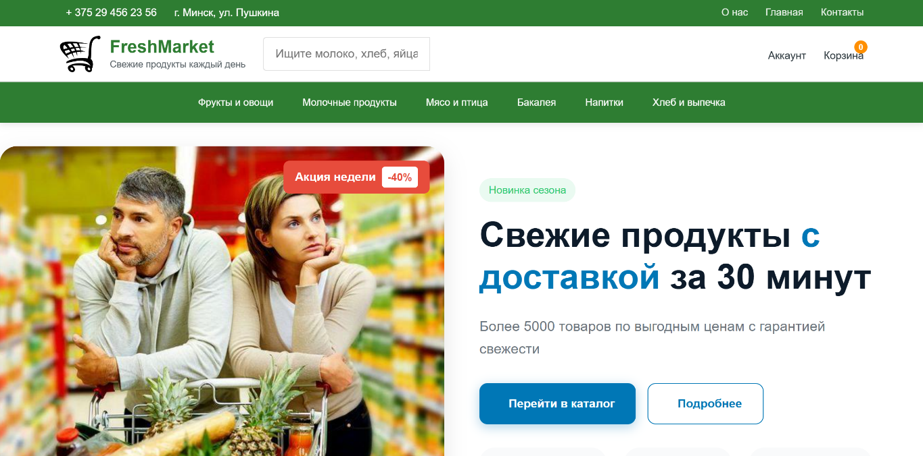

Рисунок 4.1 – Десктопная версия страницы

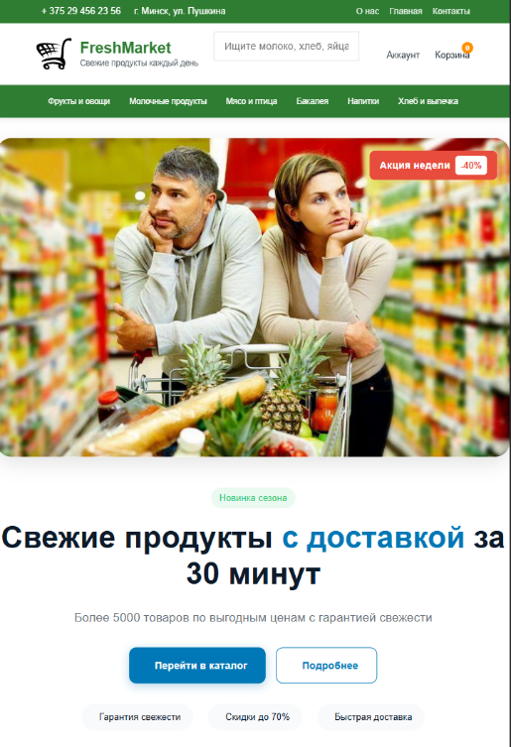

Рисунок 4.2 – Версия страницы для планшетов

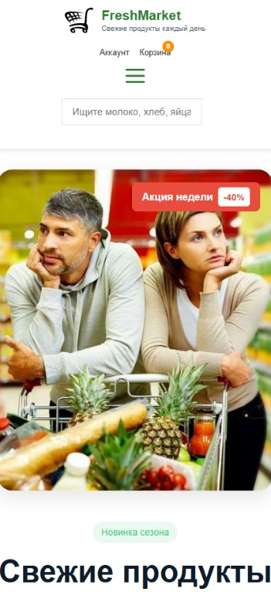

Рисунок 4.3 – Мобильная версия страницы

Основные методы реализации:

1. Медиа-запросы:

В файле стилей использовались медиазапросы для определения ширины экрана и изменения параметров отображения. Это позволяет карточкам товаров адаптироваться под узкие экраны, а меню становится вертикальным и более удобным для мобильных пользователей.

2. Гибкие сетки и блоки (flexbox, grid):

Для построения адаптивных макетов использовалась технология Flexbox. Это позволило эффективно выравнивать блоки, распределять пространство между ними и адаптировать структуру сайта без необходимости переписывать HTML.

3. Относительные единицы измерения (%, em, rem):

Вместо фиксированных размеров в пикселях применялись относительные единицы, например, ширина блоков задана в процентах, чтобы она автоматически изменялась в зависимости от ширины экрана.

1. Мобильная навигация:

При уменьшении ширины экрана навигационное меню трансформируется: элементы размещаются вертикально, кнопки увеличиваются для удобства касания пальцами. Возможна реализация бургер-меню для лучшей компоновки при необходимости.

## **4.2 Кроссбраузерность веб-сайта**

Кроссбраузерность является ключевым требованием при разработке современного веб-сайта, особенно если он предназначен для широкой аудитории. Поскольку пользователи посещают сайт с разных устройств и в различных браузерах, важно обеспечить стабильную работу интерфейса и функционала на всех популярных платформах.

Сайт был протестирован вручную в нескольких популярных браузерах: Google Chrome, Microsoft Edge, Yandex.

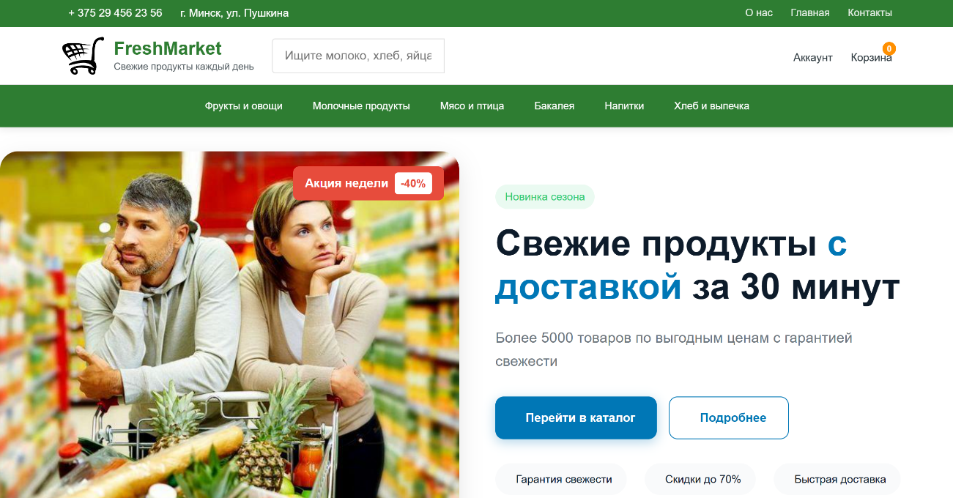

Рисунок 4.4 – Вид страницы в браузере Google Chrome

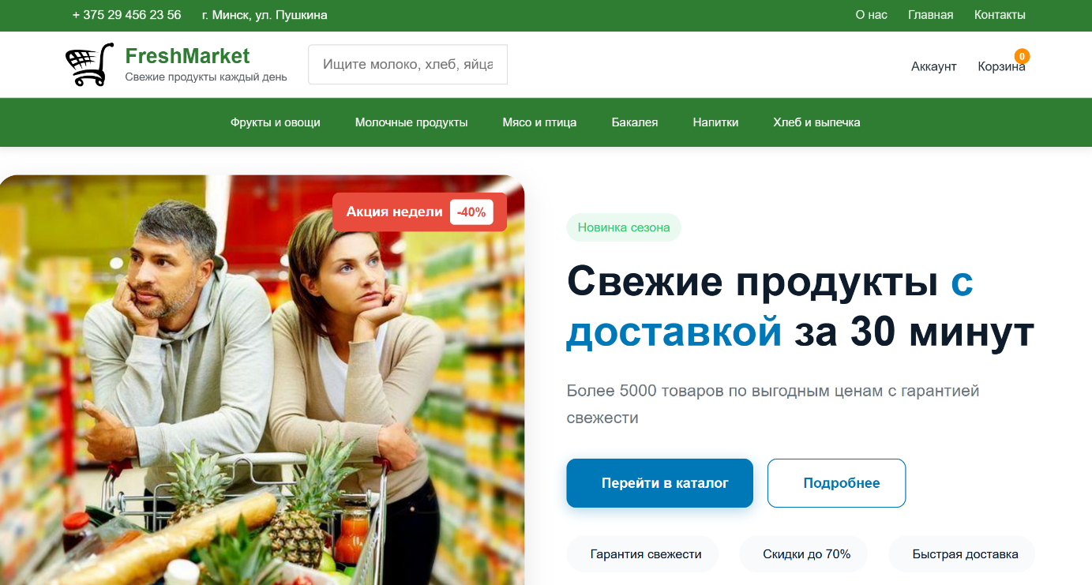

Рисунок 4.5 – Вид страницы в браузере Microsoft Edge

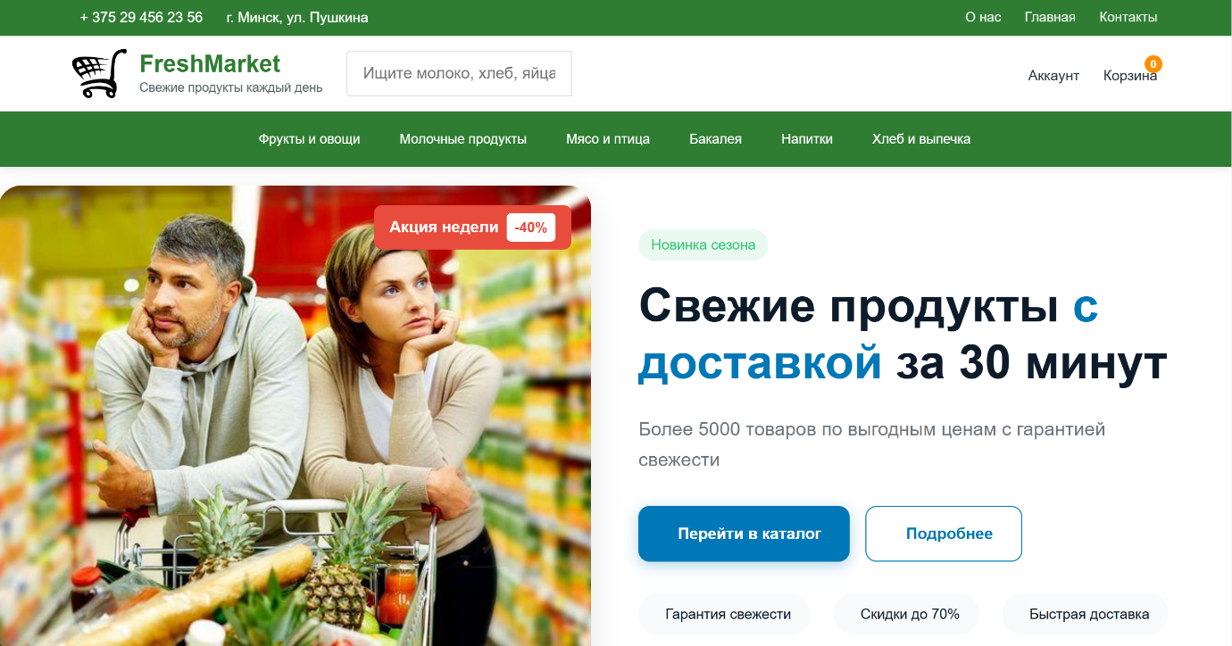

Рисунок 4.6 – Вид страницы в браузере Yandex

После проведения кроссбраузерного тестирования можно уверенно сказать, что сайт функционирует стабильно и одинаково в основных браузерах. Пользовательский интерфейс, навигация, формы и визуальные элементы работают корректно, не зависят от браузера и не требуют доработки под конкретные платформы. Это делает сайт доступным для широкой аудитории и повышает удобство его использования.

## **4.3 Руководство пользователя**

Интерфейс данного веб-сайта разработан с учетом простоты и понятности для пользователей с разным уровнем компьютерной грамотности. Основная задача — предоставить удобный инструмент для быстрого поиска и заказа продуктов питания через интернет.

На верхней части сайта расположено навигационное меню, содержащее ссылки на ключевые разделы: Главная, Контакты, Корзина, О нас, Контакты. Меню остаётся доступным на всех страницах сайта, что позволяет пользователю в любой момент вернуться в нужный раздел без необходимости переходить на главную страницу.

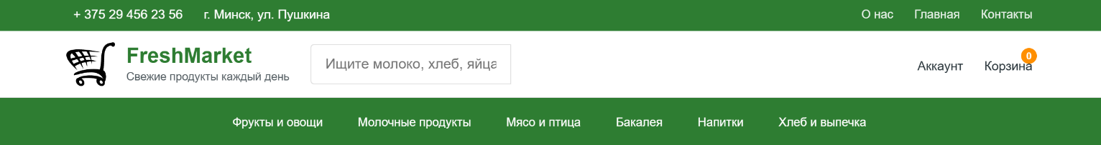

Рисунок 4.7 – Навигационное меню

Дополнительно на сайте реализована форма обратной связи, где пользователь может задать вопрос или оставить комментарий. В форме предусмотрены поля для ввода имени, электронной почты и текста обращения. Это подтверждает наличие канала коммуникации между пользователем и администрацией сайта, что важно для повышения доверия и лояльности клиентов.

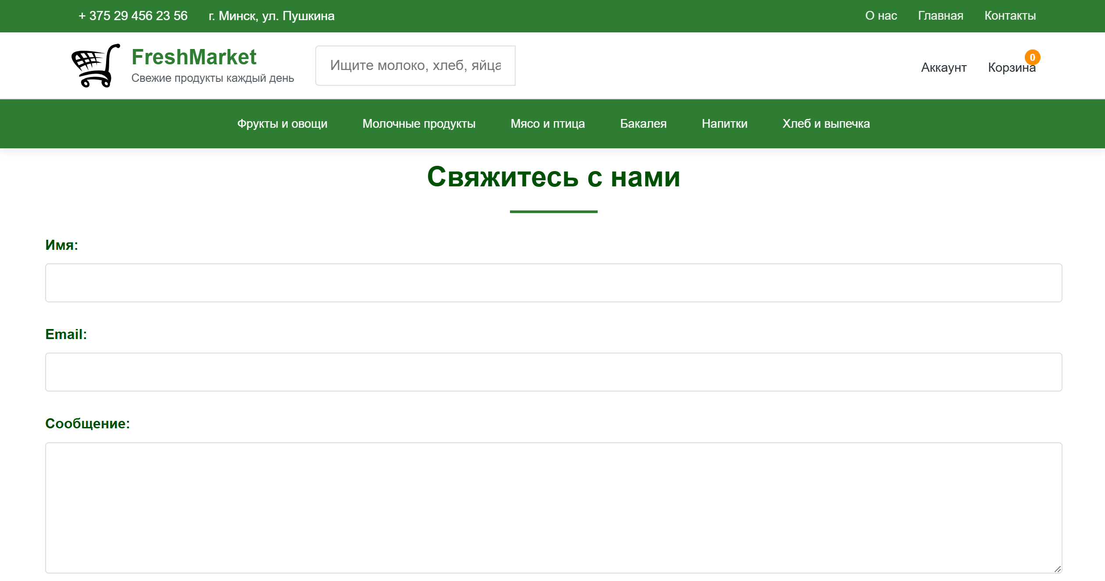

Рисунок 4.8 – Форма обратной связи

На странице оформления заказа предусмотрена форма, в которую пользователь вводит свои контактные данные — имя, номер телефона и адрес доставки. Эта информация необходима для завершения покупки и быстрой связи с клиентом. Все поля подписаны и сопровождаются подсказками, что минимизирует вероятность ошибки.

## **4.4 Тестирование кода**

Тестирование кода является неотъемлемой частью процесса разработки веб-сайта, особенно если он предназначен для широкой пользовательской аудитории. Качественно проведенное тестирование позволяет выявить и устранить ошибки до того, как продукт окажется в эксплуатации, тем самым обеспечивая его стабильность и надежность.

Тестирование сайта продуктового магазина проводилось с использованием онлайн-сервиса The W3C Markup ValidationService, предназначенного для проверки HTML-документов на соответствие стандартам W3C

Почему тестирование так важно:

1. Раннее выявление ошибок: Проверка кода ещё на стадии разработки позволяет заблаговременно обнаружить неточности в структуре, дублирующие или незакрытые теги, а также другие потенциальные ошибки. Это существенно снижает затраты времени на исправление в будущем и обеспечивает более стабильную работу сайта.

2. Гарантия правильного отображения на разных устройствах: Тестирование помогает убедиться, что сайт отображается корректно в различных браузерах и на всех видах устройств. Это особенно важно в условиях высокой конкуренции и необходимости адаптации интерфейса под мобильные платформы.

3. Соблюдение стандартов качества: Код, соответствующий стандартам HTML5, легче поддерживать, масштабировать и интегрировать с другими сервисами. Кроме того, валидный код положительно влияет на SEO-оптимизацию и ускоряет индексацию сайта поисковыми системами.

4. Повышение надёжности и доверия пользователей: Когда сайт работает стабильно и без ошибок, это напрямую влияет на пользовательский опыт. Пользователь не сталкивается с техническими сбоями или нарушениями в интерфейсе, что повышает лояльность и доверие к платформе.

5. Техническая устойчивость к будущим изменениям: Тестирование создаёт основу для дальнейшей разработки: при добавлении новых функций или редактировании уже существующих компонентов легко проследить, где возможны конфликты и как их избежать.



Рисунок 4.9 – Результат тестирования кода

Комплексное тестирование позволило убедиться в корректной работе сайта как с технической, так и с пользовательской точки зрения. Валидация HTML-кода с помощью W3C-сервиса подтвердила его соответствие стандартам, а ручная проверка интерфейса выявила, что функциональность реализована надёжно и без сбоев. Всё это говорит о том, что сайт готов к использованию конечными пользователями и может быть успешно размещён в продакшн-среде..

## **4.5 Выводы**

В результате проектирования и разработки веб-сайта продуктового магазина были реализованы основные функциональные и технические цели, поставленные на начальном этапе. Работа над проектом охватывала полный цикл веб-разработки — от создания структуры и дизайна до тестирования кода и оценки удобства использования.

# Заключение

В результате выполнения проекта был разработан полноценный веб-сайт, посвящённый авторскому фэнтезийному миру «Хроники Изолированного Города». В процессе реализации были применены современные технологии веб-разработки, что позволило создать не только визуально привлекательный, но и функционально насыщенный ресурс. Благодаря адаптивной верстке сайт корректно отображается на всех типах устройств, обеспечивая удобный пользовательский опыт как на мобильных платформах, так и на настольных компьютерах.

Особое внимание было уделено проработке пользовательского интерфейса и визуального стиля, полностью отражающего атмосферу дарк-фэнтези. На этапе проектирования использовались инструменты для создания интерактивных прототипов и дизайн-макетов (включая Figma), что позволило ускорить процесс и добиться согласованности всех элементов. Графическое оформление включало в себя уникальные визуальные элементы и SVG-иллюстрации, обеспечивающие высокое качество изображения на любых экранах.

Функциональная часть сайта была реализована с учётом требований к семантике и SEO-оптимизации. Были внедрены элементы интерактивности, такие как информационные карточки с данными о персонажах и фракциях, что позволило глубже вовлечь пользователя в сюжетную вселенную проекта. Вся структура ресурса тщательно продумана, реализована удобная навигация и систематизация контента по тематическим разделам.

По итогам работы сайт прошёл тестирование на кроссбраузерную совместимость и адаптивность, что подтверждает его устойчивую и корректную работу во всех популярных браузерах и на различных устройствах. Все цели проекта были достигнуты, результатом стала качественная и содержательная онлайн-платформа, которая эффективно представляет уникальный сеттинг и служит инструментом для его дальнейшего развития и популяризации.

# Список использованных источников

1. Аналог: Ашан (AUCHAN). Официальный сайт супермаркета. Режим доступа: <https://www.auchan.ru>
2. Аналог: Перекрёсток. Официальный сайт супермаркета: Режим доступа: https://www.perekrestok24.by
3. Figma. Инструмент проектирования интерфейсов и создания макетов. Режим доступа: <https://www.figma.com>
4. Жиляк, Н. А. Разработка Web-сайта на основе HTML с использованием JavaScript: методические указания к выполнению курсовых работ по дисциплине "Информационные технологии" для студентов специальности 1-40 01 02-03 "Информационные системы и технологии" (издательско-полиграфический комплекс) / Н. А. Жиляк. – Минск: БГТУ, 2012. – 59 с. – Режим доступа: <https://elib.belstu.by/handle/123456789/3313>
5. Потапенко, Н. И. Основы веб-дизайна: учебно-методическое пособие для студентов специальности 1-47 01 02 «Дизайн электронных и веб-изданий» / Н. И. Потапенко, А. В. Олеферович, М. Ф. Кудлацкая. – Минск: БГТУ, 2020. – 161 с. – Режим доступа: <https://elib.belstu.by/handle/123456789/33608>

# Приложение А. Прототипы веб-страниц

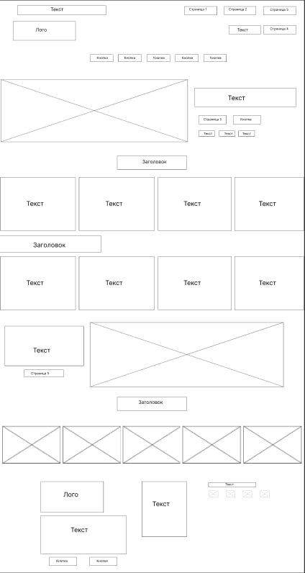

Рисунок А.1 – Прототип главной страницы

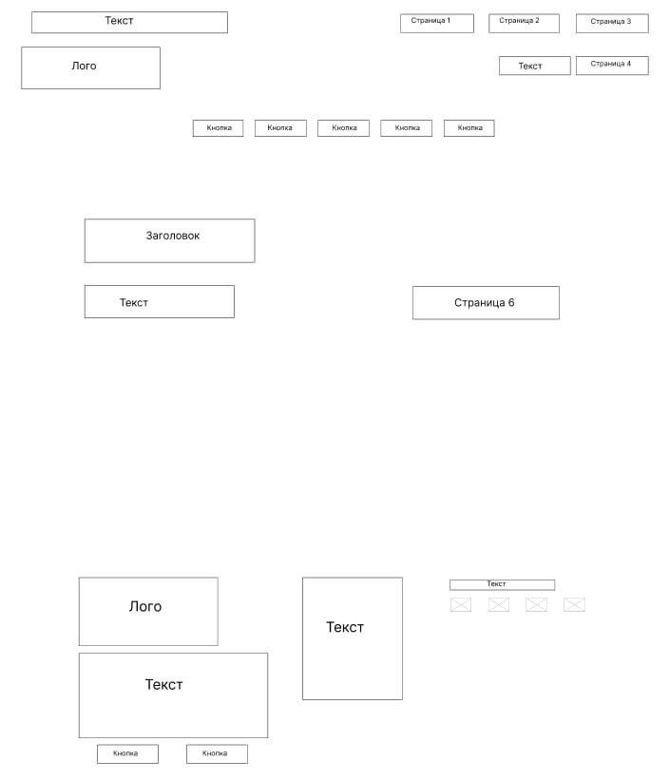

Рисунок А.2 – Прототип страницы корзины

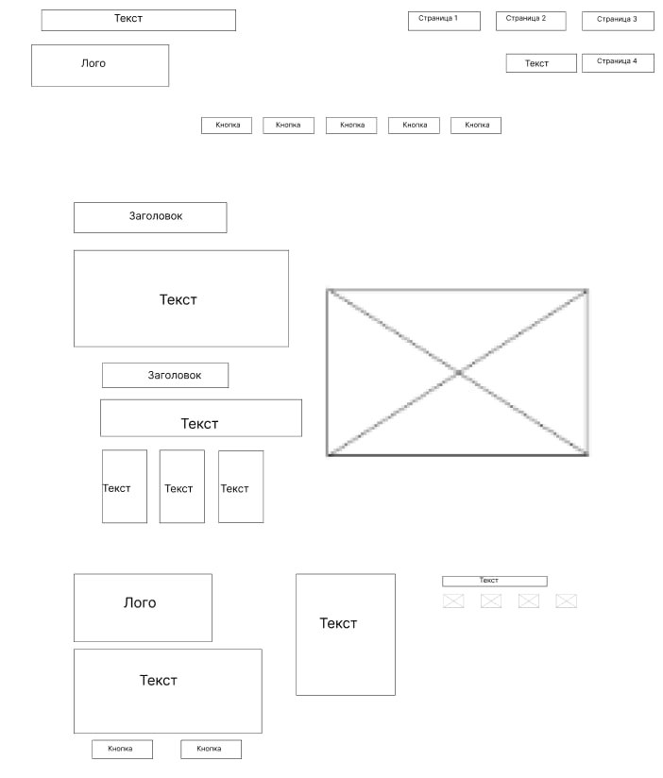

Рисунок А.3 – Прототип страницы О нас

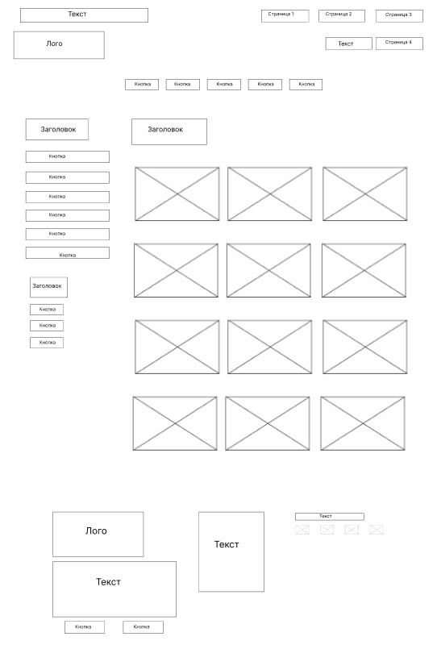

Рисунок А.4 – Прототип страницы католога товаров

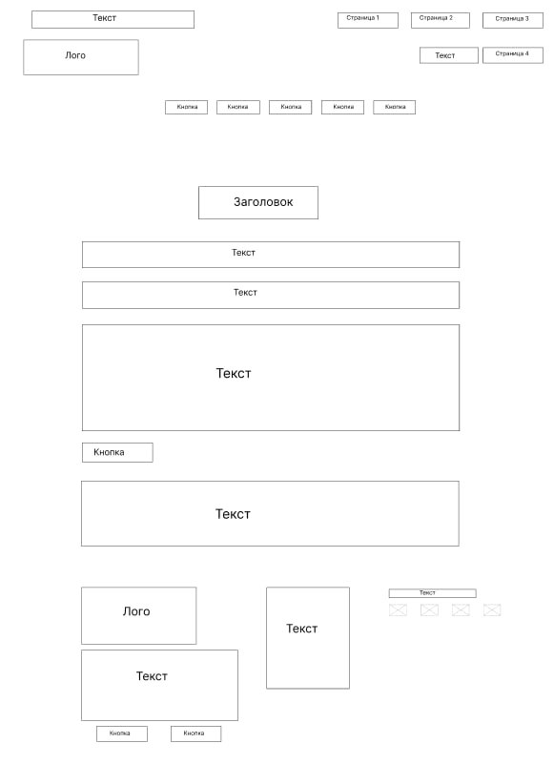

Рисунок А.5 – Прототип страницы контактов

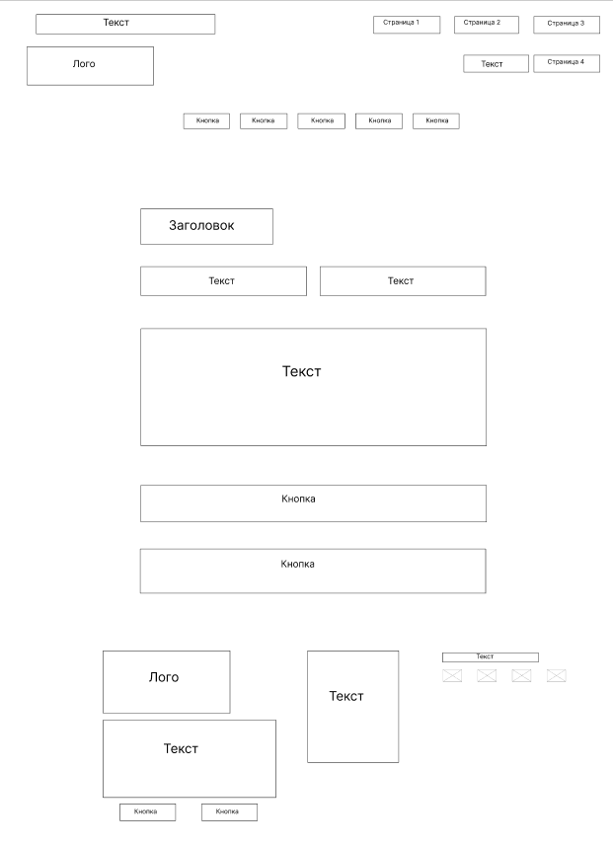

Рисунок А.6 – Прототип страницы оформления заказов

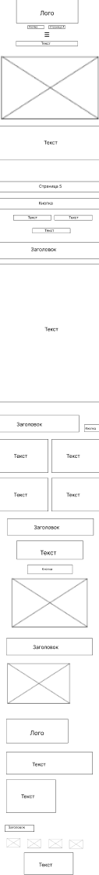

Рисунок А.6 – Прототип мобильной версии главной страницы

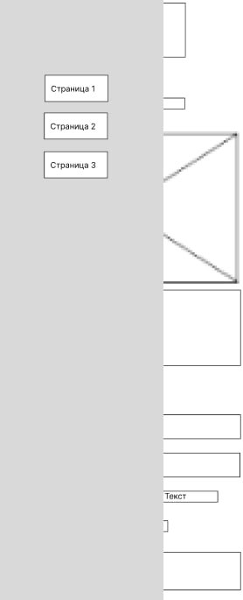

Рисунок А.7 – Прототип мобильной страницы с открытым бургер меню

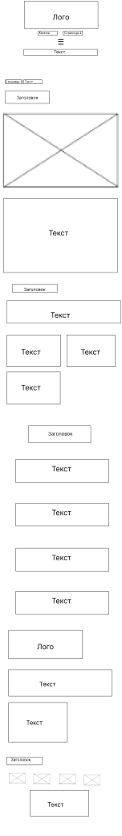

Рисунок А.8 – Прототип мобильной страницы о нас

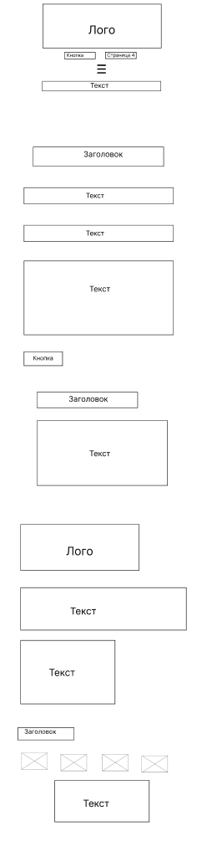

Рисунок А.9 – Прототип мобильной страницы контактов

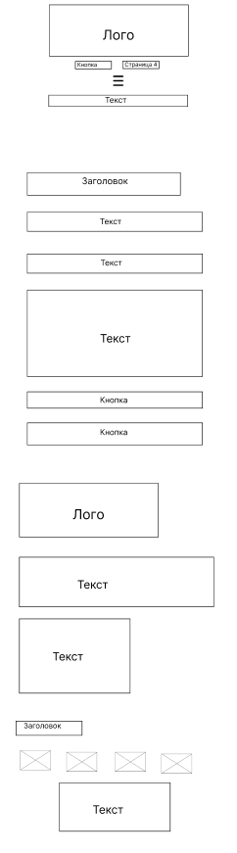

Рисунок А.10 – Прототип мобильной страницы оформления заказов

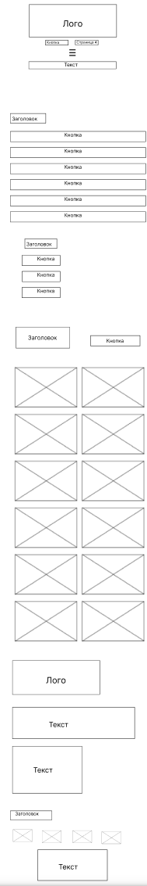

Рисунок А.11 – Прототип мобильной страницы оформления заказов

# Приложение Б. Макет структуры веб-сайта

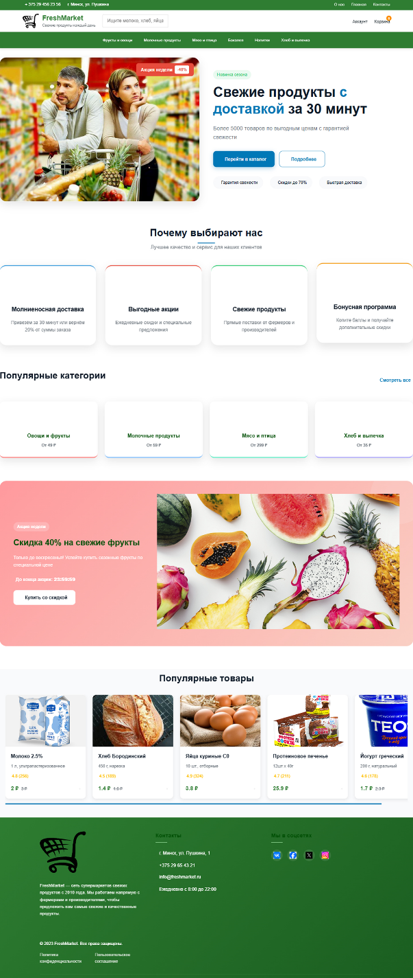

Рисунок Б.1 – Макет главной страницы

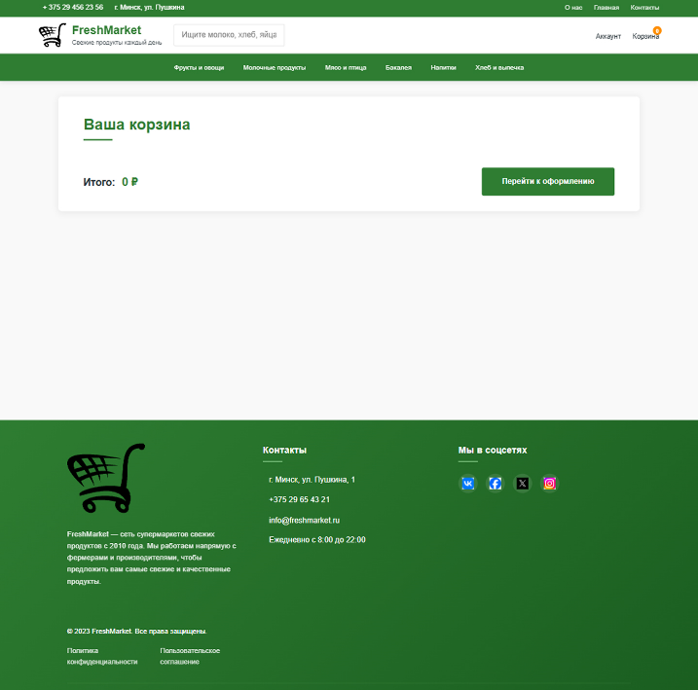

Рисунок Б.2 – Макет страницы корзины

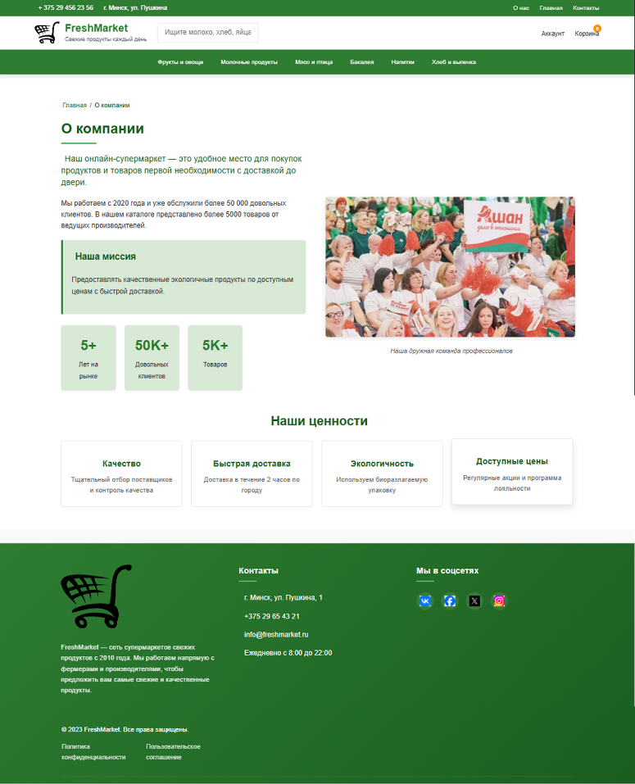

Рисунок Б.3 – Макет сраницы о нас

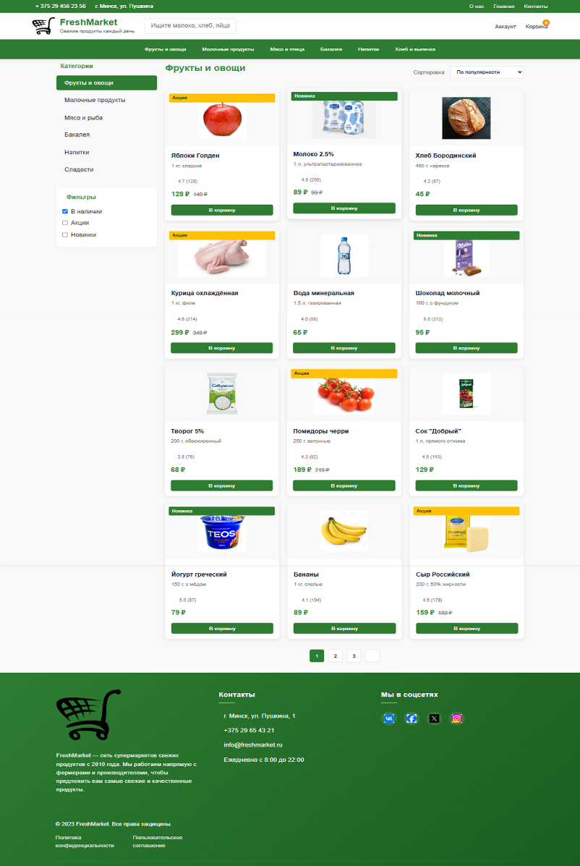

Рисунок Б.4 – Макет страницы каталога

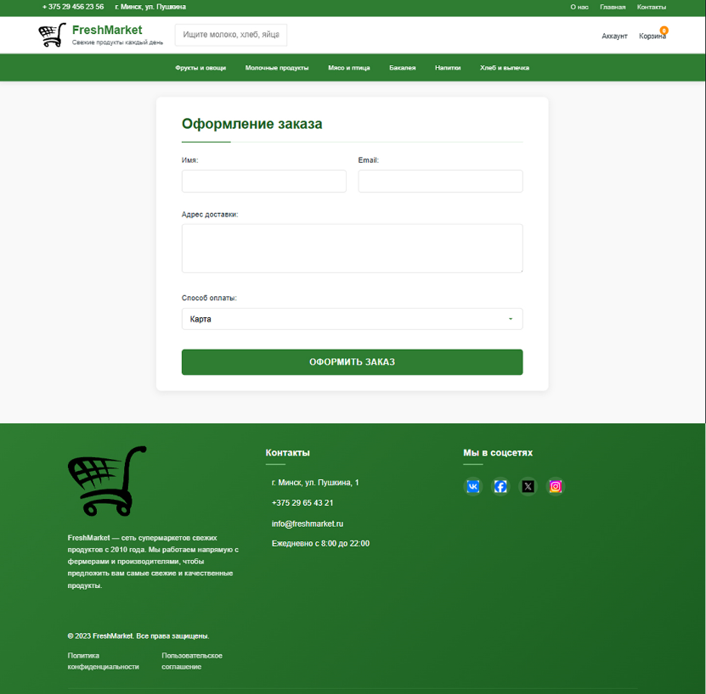

Рисунок Б.5 – Макет страницы оформления заказа

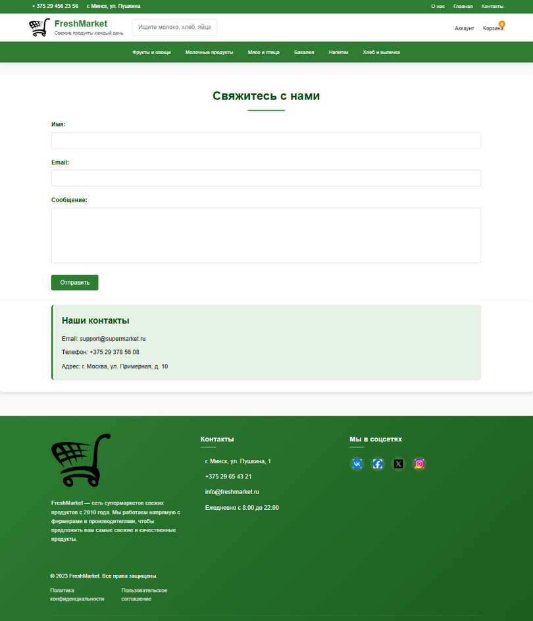

Рисунок Б.6 – Макет страницы поддержки



Рисунок Б.6 – Макет мобильной главной страницы

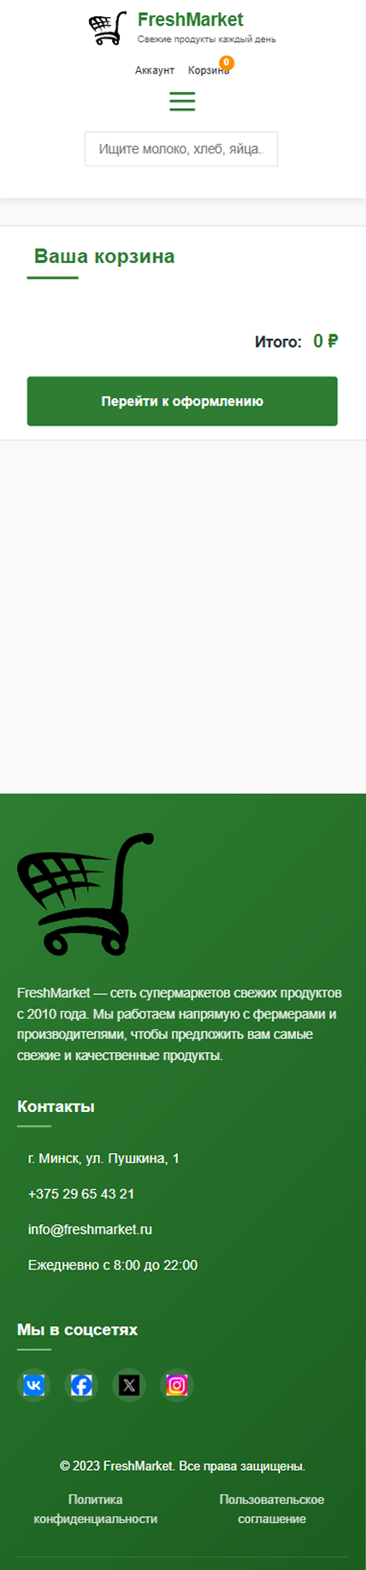

Рисунок Б.7 – Макет мобильной страницы корзины

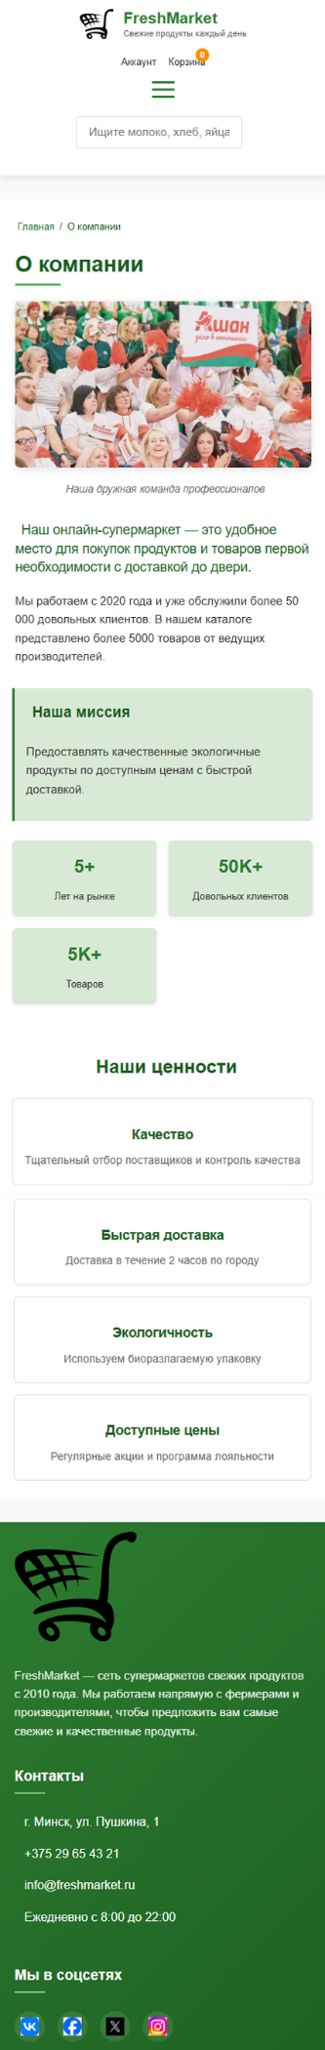

Рисунок Б.8 – Макет мобильной страницы о нас

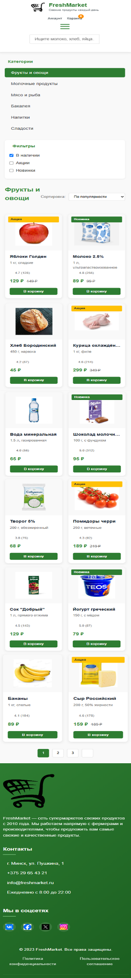

Рисунок Б.9 – Макеты мобильной страницы каталога

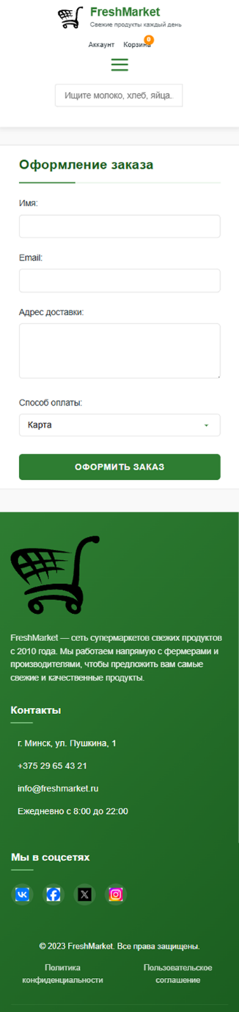

Рисунок Б.10 – Макет мобильной страницы оформления заказа

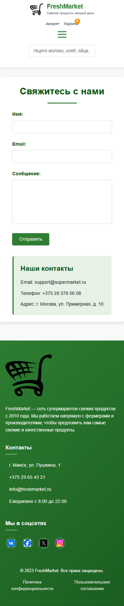

Рисунок Б.11– Макет мобильной страницы оформления заказа

# Приложение В. Листинг HTML-документа

<!DOCTYPE html>

<html lang="ru">

<head>

  <meta charset="UTF-8">

  <meta name="viewport" content="width=device-width, initial-scale=1.0">

  <title>Супермаркет | Главная</title>

  <link rel="stylesheet" href="scss/main.css">

</head>

<body>

<div>

  <header class="header">

    <div class="header-top">

      <div class="container">

        <div class="header-contacts">

          <div class="contact-item">

            <i class="fas fa-phone-alt"></i>

            <a href="tel:+78005553535"> + 375 29 456 23 56</a>

          </div>

          <div class="contact-item">

            <i class="fas fa-map-marker-alt"></i>

            <span>г. Минск, ул. Пушкина</span>

          </div>

        </div>

        <div class="header-links">

          <a href="about.html" class="header-link">О нас</a>

          <a href="index.html" class="header-link">Главная</a>

          <a href="contact.html" class="header-link">Контакты</a>

        </div>

      </div>

    </div>

    <div class="header-main">

      <div class="container">

        <div class="header-logo">

          <a href="/" class="logo-link">

            <img src="images/305728.svg" alt="FreshMarket" class="logo-img">

            <div class="logo-text">

              <span class="logo-title">FreshMarket</span>

              <span class="logo-slogan">Свежие продукты каждый день</span>

            </div>

          </a>

        </div>

        <div class="header-search">

          <input type="text" placeholder="Ищите молоко, хлеб, яйца...">

          <button class="search-button">

            <i class="fas fa-search"></i>

          </button>

        </div>

        <div class="header-actions">

          <a href="account.html" class="action-link">

            <i class="fas fa-user"></i>

            <span>Аккаунт</span>

          </a>

          <a href="cart.html" class="action-link cart-link">

            <i class="fas fa-shopping-cart"></i>

            <span>Корзина</span>

            <span class="cart-count">0</span>

          </a>

        </div>

                <div class="burger-menu">

          <input type="checkbox" id="burger-toggle" class="burger-checkbox">

          <label for="burger-toggle" class="burger-button">

            <span class="burger-line"></span>

            <span class="burger-line"></span>

            <span class="burger-line"></span>

          </label>

          <nav class="mobile-nav">

            <div class="mobile-nav-container">

              <ul class="mobile-nav-list">

                <li><a href="about.html"><i class="fas fa-info-circle"></i> О нас</a></li>

                <li><a href="index.html"><i class="fas fa-home"></i> Главная</a></li>

                <li><a href="contact.html"><i class="fas fa-address-book"></i> Контакты</a></li>

              </ul>

            </div>

          </nav>

        </div>

      </div>

    </div>

    <nav class="header-nav">

      <div class="container">

        <ul class="nav-list">

          <li><a href="#">Фрукты и овощи</a></li>

          <li><a href="#">Молочные продукты</a></li>

          <li><a href="#">Мясо и птица</a></li>

          <li><a href="#">Бакалея</a></li>

          <li><a href="#">Напитки</a></li>

          <li><a href="#">Хлеб и выпечка</a></li>

        </ul>

      </div>

    </nav>

  </header>

  <main class="main-page">

    <!-- HERO -->

    <section class="hero">

      <div class="hero-image">

        <img src="images/sale2.jpg" alt="Акция дня" class="hero-img">

        <div class="hero-badge">

          <span class="badge-text">Акция недели</span>

          <span class="badge-discount">-40%</span>

        </div>

      </div>

      <div class="hero-content">

        <div class="hero-tag">Новинка сезона</div>

        <h1 class="hero-title">Свежие продукты <span class="highlight">с доставкой</span> за 30 минут</h1>

        <p class="hero-description">Более 5000 товаров по выгодным ценам с гарантией свежести</p>

        <div class="hero-actions">

          <a href="catalog.html" class="hero-button primary">

            <i class="fas fa-shopping-basket"></i> Перейти в каталог

          </a>

          <a href="#features" class="hero-button secondary">

            <i class="fas fa-info-circle"></i> Подробнее

          </a>

        </div>

        <div class="hero-features">

          <div class="feature-item">

            <i class="fas fa-check-circle" style="color: #2ecc71;"></i>

            <span>Гарантия свежести</span>

          </div>

          <div class="feature-item">

            <i class="fas fa-percentage" style="color: #e74c3c;"></i>

            <span>Скидки до 70%</span>

          </div>

          <div class="feature-item">

            <i class="fas fa-truck" style="color: #3498db;"></i>

            <span>Быстрая доставка</span>

          </div>

        </div>

      </div>

    </section>

      <section class="features" id="features">

      <div class="section-header">

        <h2 class="section-title">Почему выбирают нас</h2>

        <p class="section-subtitle">Лучшее качество и сервис для наших клиентов</p>

      </div>

      <div class="features-grid">

        <div class="feature-card" style="--card-color: #3498db;">

          <div class="feature-icon">

            <i class="fas fa-bolt"></i>

          </div>

          <h3>Молниеносная доставка</h3>

          <p>Привезём за 30 минут или вернём 20% от суммы заказа</p>

        </div>

        <div class="feature-card" style="--card-color: #e74c3c;">

          <div class="feature-icon">

            <i class="fas fa-tag"></i>

          </div>

          <h3>Выгодные акции</h3>

          <p>Ежедневные скидки и специальные предложения</p>

        </div>

        <div class="feature-card" style="--card-color: #2ecc71;">

          <div class="feature-icon">

            <i class="fas fa-leaf"></i>

          </div>

          <h3>Свежие продукты</h3>

          <p>Прямые поставки от фермеров и производителей</p>

        </div>

        <div class="feature-card" style="--card-color: #f39c12;">

          <div class="feature-icon">

            <i class="fas fa-star"></i>

          </div>

          <h3>Бонусная программа</h3>

          <p>Копите баллы и получайте дополнительные скидки</p>

        </div>

      </div>

    </section>

    <section class="categories">

      <div class="section-header">

        <h2 class="section-title">Популярные категории</h2>

        <a href="catalog.html" class="view-all">Смотреть все <i class="fas fa-arrow-right"></i></a>

      </div>

      <div class="categories-grid">

        <a href="#" class="category-card" style="--cat-color: #ff7675;">

          <div class="category-icon">

            <i class="fas fa-apple-alt"></i>

          </div>

          <h3>Овощи и фрукты</h3>

          <p>От 49 ₽</p>

        </a>

        <a href="#" class="category-card" style="--cat-color: #74b9ff;">

          <div class="category-icon">

            <i class="fas fa-cheese"></i>

          </div>

          <h3>Молочные продукты</h3>

          <p>От 59 ₽</p>

        </a>

        <a href="#" class="category-card" style="--cat-color: #55efc4;">

          <div class="category-icon">

            <i class="fas fa-drumstick-bite"></i>

          </div>

          <h3>Мясо и птица</h3>

          <p>От 299 ₽</p>

        </a>

        <a href="#" class="category-card" style="--cat-color: #a29bfe;">

          <div class="category-icon">

            <i class="fas fa-bread-slice"></i>

          </div>

          <h3>Хлеб и выпечка</h3>

          <p>От 35 ₽</p>

        </a>

      </div>

    </section>

    <section class="promo">

      <div class="promo-card" style="background: linear-gradient(135deg, #ff9a9e 0%, #fad0c4 100%);">

        <div class="promo-content">

          <div class="promo-tag">Акция недели</div>

          <h3>Скидка 40% на свежие фрукты</h3>

          <p>Только до воскресенья! Успейте купить сезонные фрукты по специальной цене</p>

          <div class="promo-timer">

            <i class="fas fa-clock"></i>

            <span>До конца акции: <strong>23:59:59</strong></span>

          </div>

          <a href="catalog.html" class="promo-button">

            <i class="fas fa-shopping-cart"></i> Купить со скидкой

          </a>

        </div>

        <div class="promo-image">

          <img src="images/fruits.jpg" alt="Фрукты со скидкой" class="floating">

        </div>

      </div>

    </section>

    <section class="products-section">

      <div class="container">

        <h2 class="section-title">Популярные товары</h2>

        <div class="products-horizontal-scroll">

          <div class="product-card">

            <div class="product-badge hit">Хит</div>

            <div class="product-image">

              <img src="images/milk.png" alt="Молоко">

            </div>

            <div class="product-info">

              <h3>Молоко 2.5%</h3>

              <p class="product-desc">1 л, ультрапастеризованное</p>

              <div class="product-rating">

                <i class="fas fa-star"></i> 4.8 (256)

              </div>

              <div class="product-footer">

                <div class="product-price">

                  <span class="current-price">2 ₽</span>

                  <span class="old-price">3 ₽</span>

                </div>

                <button class="add-to-cart">

                  <i class="fas fa-shopping-cart"></i>

                </button>

              </div>

            </div>

          </div>

          <div class="product-card">

            <div class="product-badge sale">-15%</div>

            <div class="product-image">

              <img src="images/hleb.jfif" alt="Хлеб">

            </div>

            <div class="product-info">

              <h3>Хлеб Бородинский</h3>

              <p class="product-desc">450 г, нарезка</p>

              <div class="product-rating">

                <i class="fas fa-star"></i> 4.5 (189)

              </div>

              <div class="product-footer">

                <div class="product-price">

                  <span class="current-price">1.4 ₽</span>

                  <span class="old-price">1.6 ₽</span>

                </div>

                <button class="add-to-cart">

                  <i class="fas fa-shopping-cart"></i>

                </button>

              </div>

            </div>

          </div>

          <div class="product-card">

            <div class="product-image">

              <img src="images/eggs.jpg" alt="Яйца">

            </div>

            <div class="product-info">

              <h3>Яйца куриные С0</h3>

              <p class="product-desc">10 шт., отборные</p>

              <div class="product-rating">

                <i class="fas fa-star"></i> 4.9 (324)

              </div>

              <div class="product-footer">

                <div class="product-price">

                  <span class="current-price">3.8 ₽</span>

                </div>

                <button class="add-to-cart">

                  <i class="fas fa-shopping-cart"></i>

                </button>

              </div>

            </div>

          </div>

          <div class="product-card">

            <div class="product-badge new">Новинка</div>

            <div class="product-image">

              <img src="images/prot.png" alt="Сок">

            </div>

            <div class="product-info">

              <h3>Протеиновое печенье</h3>

              <p class="product-desc">12шт x 40г</p>

              <div class="product-rating">

                <i class="fas fa-star"></i> 4.7 (211)

              </div>

              <div class="product-footer">

                <div class="product-price">

                  <span class="current-price"> 25.9 ₽</span>

                </div>

                <button class="add-to-cart">

                  <i class="fas fa-shopping-cart"></i>

                </button>

              </div>

            </div>

          </div>

          <div class="product-card">

            <div class="product-badge sale">-20%</div>

            <div class="product-image">

              <img src="images/teos.jpg" alt="Йогурт">

            </div>

            <div class="product-info">

              <h3>Йогурт греческий</h3>

              <p class="product-desc">200 г, натуральный</p>

              <div class="product-rating">

                <i class="fas fa-star"></i> 4.6 (178)

              </div>

              <div class="product-footer">

                <div class="product-price">

                  <span class="current-price">1.7 ₽</span>

                  <span class="old-price">2.3 ₽</span>

                </div>

                <button class="add-to-cart">

                  <i class="fas fa-shopping-cart"></i>

                </button>

              </div>

            </div>

          </div>

        </div>

      </div>

    </section>

  </main>

  <footer class="footer">

    <div class="container">

      <div class="footer-main">

        <div class="footer-about">

          <a href="/" class="footer-logo">

            <img src="images/305728.svg" alt="FreshMarket" width="160">

          </a>

          <p class="footer-description">

            FreshMarket — сеть супермаркетов свежих продуктов с 2010 года.

            Мы работаем напрямую с фермерами и производителями, чтобы предложить

            вам самые свежие и качественные продукты.

          </p>

        </div>

        <div class="footer-contacts">

          <h3 class="footer-title">Контакты</h3>

          <ul class="contact-list">

            <li>

              <i class="fas fa-map-marker-alt"></i>

              <span>г. Минск, ул. Пушкина, 1</span>

            </li>

            <li>

              <i class="fas fa-phone-alt"></i>

              <a href="tel:+375 29 65 43 21">+375 29 65 43 21</a>

            </li>

            <li>

              <i class="fas fa-envelope"></i>

              <a href="mailto:info@freshmarket.ru">info@freshmarket.ru</a>

            </li>

            <li>

              <i class="fas fa-clock"></i>

              <span>Ежедневно с 8:00 до 22:00</span>

            </li>

          </ul>

        </div>

        <div class="footer-social">

          <h3 class="footer-title">Мы в соцсетях</h3>

          <div class="social-icons">

            <a href="https://vk.com/" aria-label="ВКонтакте">

              <img src="images/vk.jpg" alt="Vk-logo">

            </a>

            <a href="https://Facebook.com/" aria-label="Facebook">

              <img src="images/facebook.jpg" alt="Facebook-logo">

            </a>

            <a href="https://x.com/" aria-label="X">

              <img src ="images/x.jpg" alt="X-logo">

            </a>

            <a href="https://instagram.com/" aria-label="Instagram">

              <img src="images/instagram.jpg" alt="Instagram-logo">

            </a>

          </div>

        </div>

      </div>

      <div class="footer-bottom">

        <div class="copyright">

          © 2023 FreshMarket. Все права защищены.

        </div>

        <div class="legal">

          <a href="/privacy">Политика конфиденциальности</a>

          <a href="/terms">Пользовательское соглашение</a>

        </div>

      </div>

    </div>

  </footer>

</div>

</body>

</html>

Листинг В.1 – Структура главной страницы

<!DOCTYPE html>

<html lang="ru">

<head>

  <meta charset="UTF-8">

  <meta name="viewport" content="width=device-width, initial-scale=1.0">

  <title>Контакты | Супермаркет</title>

  <link rel="stylesheet" href="scss/main.css">

</head>

<body>

<div class="wrapper">

  <header class="header">

    <div class="header-top">

      <div class="container">

        <div class="header-contacts">

          <div class="contact-item">

            <i class="fas fa-phone-alt"></i>

            <a href="tel:+375294562356 "> + 375 29 456 23 56</a>

          </div>

          <div class="contact-item">

            <i class="fas fa-map-marker-alt"></i>

            <span>г. Минск, ул. Пушкина</span>

          </div>

        </div>

        <div class="header-links">

          <a href="about.html" class="header-link">О нас</a>

          <a href="index.html" class="header-link">Главная</a>

          <a href="contact.html" class="header-link">Контакты</a>

        </div>

      </div>

    </div>

    <div class="header-main">

      <div class="container">

        <div class="header-logo">

          <a href="/" class="logo-link">

            <img src="images/305728.svg" alt="FreshMarket" class="logo-img">

            <div class="logo-text">

              <span class="logo-title">FreshMarket</span>

              <span class="logo-slogan">Свежие продукты каждый день</span>

            </div>

          </a>

        </div>

        <div class="header-search">

          <input type="text" placeholder="Ищите молоко, хлеб, яйца...">

          <button class="search-button">

            <i class="fas fa-search"></i>

          </button>

        </div>

        <div class="header-actions">

          <a href="account.html" class="action-link">

            <i class="fas fa-user"></i>

            <span>Аккаунт</span>

          </a>

          <a href="cart.html" class="action-link cart-link">

            <i class="fas fa-shopping-cart"></i>

            <span>Корзина</span>

            <span class="cart-count">0</span>

          </a>

        </div>

        <div class="burger-menu">

          <input type="checkbox" id="burger-toggle" class="burger-checkbox">

          <label for="burger-toggle" class="burger-button">

            <span class="burger-line"></span>

            <span class="burger-line"></span>

            <span class="burger-line"></span>

          </label>

          <nav class="mobile-nav">

            <div class="mobile-nav-container">

              <ul class="mobile-nav-list">

                <li><a href="about.html"><i class="fas fa-info-circle"></i> О нас</a></li>

                <li><a href="index.html"><i class="fas fa-home"></i> Главная</a></li>

                <li><a href="contact.html"><i class="fas fa-address-book"></i> Контакты</a></li>

              </ul>

            </div>

          </nav>

        </div>

      </div>

    </div>

    <nav class="header-nav">

      <div class="container">

        <ul class="nav-list">

          <li><a href="#">Фрукты и овощи</a></li>

          <li><a href="#">Молочные продукты</a></li>

          <li><a href="#">Мясо и птица</a></li>

          <li><a href="#">Бакалея</a></li>

          <li><a href="#">Напитки</a></li>

          <li><a href="#">Хлеб и выпечка</a></li>

        </ul>

      </div>

    </nav>

  </header>

  <main>

    <section class="contact">

      <div class="container">

        <h2>Свяжитесь с нами</h2>

        <form id="contact-form">

          <div class="form-group">

            <label for="name">Имя:</label>

            <input type="text" id="name" name="name" required>

          </div>

          <div class="form-group">

            <label for="email">Email:</label>

            <input type="email" id="email" name="email" required>

          </div>

          <div class="form-group">

            <label for="message">Сообщение:</label>

            <textarea id="message" name="message" required></textarea>

          </div>

          <button type="submit" class="btn">Отправить</button>

        </form>

        <div id="success-message" class="success-message" style="display: none;">

          Ваше сообщение успешно отправлено!

        </div>

        <div class="contact-info">

          <h3>Наши контакты</h3>

          <p>Email: support@supermarket.ru</p>

          <p>Телефон: +375 29 378 56 08</p>

          <p>Адрес: г. Москва, ул. Примерная, д. 10</p>

        </div>

      </div>

    </section>

  </main>

  <footer class="footer">

    <div class="container">

      <div class="footer-main">

        <div class="footer-about">

          <a href="/" class="footer-logo">

            <img src="images/305728.svg" alt="FreshMarket" width="160">

          </a>

          <p class="footer-description">

            FreshMarket — сеть супермаркетов свежих продуктов с 2010 года.

            Мы работаем напрямую с фермерами и производителями, чтобы предложить

            вам самые свежие и качественные продукты.

          </p>

        </div>

        <div class="footer-contacts">

          <h3 class="footer-title">Контакты</h3>

          <ul class="contact-list">

            <li>

              <i class="fas fa-map-marker-alt"></i>

              <span>г. Минск, ул. Пушкина, 1</span>

            </li>

            <li>

              <i class="fas fa-phone-alt"></i>

              <a href="tel:+71234567890">+375 29 65 43 21</a>

            </li>

            <li>

              <i class="fas fa-envelope"></i>

              <a href="mailto:info@freshmarket.ru">info@freshmarket.ru</a>

            </li>

            <li>

              <i class="fas fa-clock"></i>

              <span>Ежедневно с 8:00 до 22:00</span>

            </li>

          </ul>

        </div>

        <div class="footer-social">

          <h3 class="footer-title">Мы в соцсетях</h3>

          <div class="social-icons">

            <a href="https://vk.com/" aria-label="ВКонтакте">

              <img src="images/vk.jpg" alt="Vk-logo">

            </a>

            <a href="https://Facebook.com/" aria-label="Facebook">

              <img src="images/facebook.jpg" alt="Facebook-logo">

            </a>

            <a href="https://x.com/" aria-label="X">

              <img src="images/x.jpg" alt="X-logo">

            </a>

            <a href="https://instagram.com/" aria-label="Instagram">

              <img src="images/instagram.jpg" alt="Instagram-logo">

            </a>

          </div>

        </div>

      </div>

      <div class="footer-bottom">

        <div class="copyright">

          © 2023 FreshMarket. Все права защищены.

        </div>

        <div class="legal">

          <a href="/privacy">Политика конфиденциальности</a>

          <a href="/terms">Пользовательское соглашение</a>

        </div>

      </div>

    </div>

  </footer>

  <script src="js/script.js"></script>

</div>

</body>

</html>

Листинг В.2 – Структура страницы поддержки

<!DOCTYPE html>

<html lang="ru">

<head>

  <meta charset="UTF-8">

  <meta name="viewport" content="width=device-width, initial-scale=1.0">

  <title>Оформление заказа | Супермаркет</title>

  <link rel="stylesheet" href="scss/main.css">

</head>

<body>

<div class="wrapper">

  <header class="header">

    <div class="header-top">

      <div class="container">

        <div class="header-contacts">

          <div class="contact-item">

            <i class="fas fa-phone-alt"></i>

            <a href="tel:375294562356"> + 375 29 456 23 56</a>

          </div>

          <div class="contact-item">

            <i class="fas fa-map-marker-alt"></i>

            <span>г. Минск, ул. Пушкина</span>

          </div>

        </div>

        <div class="header-links">

          <a href="about.html" class="header-link">О нас</a>

          <a href="index.html" class="header-link">Главная</a>

          <a href="contact.html" class="header-link">Контакты</a>

        </div>

      </div>

    </div>

    <div class="header-main">

      <div class="container">

        <div class="header-logo">

          <a href="/" class="logo-link">

            <img src="images/305728.svg" alt="FreshMarket" class="logo-img">

            <div class="logo-text">

              <span class="logo-title">FreshMarket</span>

              <span class="logo-slogan">Свежие продукты каждый день</span>

            </div>

          </a>

        </div>

        <div class="header-search">

          <input type="text" placeholder="Ищите молоко, хлеб, яйца...">

          <button class="search-button">

            <i class="fas fa-search"></i>

          </button>

        </div>

        <div class="header-actions">

          <a href="account.html" class="action-link">

            <i class="fas fa-user"></i>

            <span>Аккаунт</span>

          </a>

          <a href="cart.html" class="action-link cart-link">

            <i class="fas fa-shopping-cart"></i>

            <span>Корзина</span>

            <span class="cart-count">0</span>

          </a>

        </div>

        <div class="burger-menu">

          <input type="checkbox" id="burger-toggle" class="burger-checkbox">

          <label for="burger-toggle" class="burger-button">

            <span class="burger-line"></span>

            <span class="burger-line"></span>

            <span class="burger-line"></span>

          </label>

          <nav class="mobile-nav">

            <div class="mobile-nav-container">

              <ul class="mobile-nav-list">

                <li><a href="about.html"><i class="fas fa-info-circle"></i> О нас</a></li>

                <li><a href="index.html"><i class="fas fa-home"></i> Главная</a></li>

                <li><a href="contact.html"><i class="fas fa-address-book"></i> Контакты</a></li>

              </ul>

            </div>

          </nav>

        </div>

      </div>

    </div>

    <nav class="header-nav">

      <div class="container">

        <ul class="nav-list">

          <li><a href="#">Фрукты и овощи</a></li>

          <li><a href="#">Молочные продукты</a></li>

          <li><a href="#">Мясо и птица</a></li>

          <li><a href="#">Бакалея</a></li>

          <li><a href="#">Напитки</a></li>

          <li><a href="#">Хлеб и выпечка</a></li>

        </ul>

      </div>

    </nav>

  </header>

  <main>

    <section class="checkout">

      <div class="container">

        <h2>Оформление заказа</h2>

        <form id="checkout-form">

          <div class="form-group">

            <label for="name">Имя:</label>

            <input type="text" id="name" name="name" required>

          </div>

          <div class="form-group">

            <label for="email">Email:</label>

            <input type="email" id="email" name="email" required>

          </div>

          <div class="form-group">

            <label for="address">Адрес доставки:</label>

            <textarea id="address" name="address" required></textarea>

          </div>

          <div class="form-group">

            <label for="payment">Способ оплаты:</label>

            <select id="payment" name="payment">

              <option value="card">Карта</option>

              <option value="cash">Наличные</option>

            </select>

          </div>

          <button type="submit" class="btn">Оформить заказ</button>

        </form>

      </div>

    </section>

  </main>

  <footer class="footer">

    <div class="container">

      <div class="footer-main">

        <div class="footer-about">

          <a href="/" class="footer-logo">

            <img src="images/305728.svg" alt="FreshMarket" width="160">

          </a>

          <p class="footer-description">

            FreshMarket — сеть супермаркетов свежих продуктов с 2010 года.

            Мы работаем напрямую с фермерами и производителями, чтобы предложить

            вам самые свежие и качественные продукты.

          </p>

        </div>

        <div class="footer-contacts">

          <h3 class="footer-title">Контакты</h3>

          <ul class="contact-list">

            <li>

              <i class="fas fa-map-marker-alt"></i>

              <span>г. Минск, ул. Пушкина, 1</span>

            </li>

            <li>

              <i class="fas fa-phone-alt"></i>

              <a href="tel:+71234567890">+375 29 65 43 21</a>

            </li>

            <li>

              <i class="fas fa-envelope"></i>

              <a href="mailto:info@freshmarket.ru">info@freshmarket.ru</a>

            </li>

            <li>

              <i class="fas fa-clock"></i>

              <span>Ежедневно с 8:00 до 22:00</span>

            </li>

          </ul>

        </div>

        <div class="footer-social">

          <h3 class="footer-title">Мы в соцсетях</h3>

          <div class="social-icons">

            <a href="https://vk.com/" aria-label="ВКонтакте">

              <img src="images/vk.jpg" alt="Vk-logo">

            </a>

            <a href="https://Facebook.com/" aria-label="Facebook">

              <img src="images/facebook.jpg" alt="Facebook-logo">

            </a>

            <a href="https://x.com/" aria-label="X">

              <img src="images/x.jpg" alt="X-logo">

            </a>

            <a href="https://instagram.com/" aria-label="Instagram">

              <img src="images/instagram.jpg" alt="Instagram-logo">

            </a>

          </div>

        </div>

      </div>

      <div class="footer-bottom">

        <div class="copyright">

          © 2023 FreshMarket. Все права защищены.

        </div>

        <div class="legal">

          <a href="/privacy">Политика конфиденциальности</a>

          <a href="/terms">Пользовательское соглашение</a>

        </div>

      </div>

    </div>

  </footer>

</div>

</body>

</html>

Листинг В.3 – Структура страницы оформления заказа

<!DOCTYPE html>

<html lang="ru">

<head>

  <meta charset="UTF-8">

  <meta name="viewport" content="width=device-width, initial-scale=1.0">

  <title>Каталог товаров | Супермаркет</title>

  <link rel="stylesheet" href="scss/main.css">

</head>

<body>

<div class="wrapper">

  <header class="header">

    <div class="header-top">

      <div class="container">

        <div class="header-contacts">

          <div class="contact-item">

            <i class="fas fa-phone-alt"></i>

            <a href="tel:+78005553535"> + 375 29 456 23 56</a>

          </div>

          <div class="contact-item">

            <i class="fas fa-map-marker-alt"></i>

            <span>г. Минск, ул. Пушкина</span>

          </div>

        </div>

        <div class="header-links">

          <a href="about.html" class="header-link">О нас</a>

          <a href="index.html" class="header-link">Главная</a>

          <a href="contact.html" class="header-link">Контакты</a>

        </div>

      </div>

    </div>

    <div class="header-main">

      <div class="container">

        <div class="header-logo">

          <a href="/" class="logo-link">

            <img src="images/305728.svg" alt="FreshMarket" class="logo-img">

            <div class="logo-text">

              <span class="logo-title">FreshMarket</span>

              <span class="logo-slogan">Свежие продукты каждый день</span>

            </div>

          </a>

        </div>

        <div class="header-search">

          <input type="text" placeholder="Ищите молоко, хлеб, яйца...">

          <button class="search-button">

            <i class="fas fa-search"></i>

          </button>

        </div>

        <div class="header-actions">

          <a href="account.html" class="action-link">

            <i class="fas fa-user"></i>

            <span>Аккаунт</span>

          </a>

          <a href="cart.html" class="action-link cart-link">

            <i class="fas fa-shopping-cart"></i>

            <span>Корзина</span>

            <span class="cart-count">0</span>

          </a>

        </div>

        <div class="burger-menu">

          <input type="checkbox" id="burger-toggle" class="burger-checkbox">

          <label for="burger-toggle" class="burger-button">

            <span class="burger-line"></span>

            <span class="burger-line"></span>

            <span class="burger-line"></span>

          </label>

          <nav class="mobile-nav">

            <div class="mobile-nav-container">

              <ul class="mobile-nav-list">

                <li><a href="about.html"><i class="fas fa-info-circle"></i> О нас</a></li>

                <li><a href="index.html"><i class="fas fa-home"></i> Главная</a></li>

                <li><a href="contact.html"><i class="fas fa-address-book"></i> Контакты</a></li>

              </ul>

            </div>

          </nav>

        </div>

      </div>

    </div>

    <nav class="header-nav">

      <div class="container">

        <ul class="nav-list">

          <li><a href="#">Фрукты и овощи</a></li>

          <li><a href="#">Молочные продукты</a></li>

          <li><a href="#">Мясо и птица</a></li>

          <li><a href="#">Бакалея</a></li>

          <li><a href="#">Напитки</a></li>

          <li><a href="#">Хлеб и выпечка</a></li>

        </ul>

      </div>

    </nav>

  </header>

  <main class="main">

        <div class="container">

            <aside class="sidebar">

                <h3><i class="fas fa-bars"></i> Категории</h3>

                <ul>

                    <li class="active"><a href="#"><i class="fas fa-apple-alt"></i> Фрукты и овощи</a></li>

                    <li><a href="#"><i class="fas fa-wine-bottle"></i> Молочные продукты</a></li>

                    <li><a href="#"><i class="fas fa-drumstick-bite"></i> Мясо и рыба</a></li>

                    <li><a href="#"><i class="fas fa-bread-slice"></i> Бакалея</a></li>

                    <li><a href="#"><i class="fas fa-wine-glass-alt"></i> Напитки</a></li>

                    <li><a href="#"><i class="fas fa-candy-cane"></i> Сладости</a></li>

                </ul>

                <div class="filters">

                    <h3><i class="fas fa-filter"></i> Фильтры</h3>

                    <div class="filter-group">

                        <label><input type="checkbox" checked> В наличии</label>

                        <label><input type="checkbox"> Акции</label>

                        <label><input type="checkbox"> Новинки</label>

                    </div>

                </div>

            </aside>

            <section class="products">

                <div class="section-header">

                    <h2>Фрукты и овощи</h2>

                    <div class="sort-options">

                        <span>Сортировка:</span>

                        <select>

                            <option>По популярности</option>

                            <option>По возрастанию цены</option>

                            <option>По убыванию цены</option>

                        </select>

                    </div>

                </div>

                <div class="product-grid">

                    <div class="product-card">

                        <div class="product-badge">Акция</div>

                        <div class="product-image">

                            <img src="images/apple.jpg" alt="Яблоки">

                        </div>

                        <div class="product-info">

                            <h3>Яблоки Голден</h3>

                            <p class="product-description">1 кг, сладкие</p>

                            <div class="product-rating">

                                <div class="stars">

                                    <i class="fas fa-star"></i>

                                    <i class="fas fa-star"></i>

                                    <i class="fas fa-star"></i>

                                    <i class="fas fa-star"></i>

                                    <i class="fas fa-star-half-alt"></i>

                                </div>

                                <span>4.7 (128)</span>

                            </div>

                            <div class="product-price">

                                <span class="current-price">129 ₽</span>

                                <span class="old-price">149 ₽</span>

                            </div>

                            <button class="add-to-cart">В корзину</button>

                        </div>

                    </div>

                    <div class="product-card">

                        <div class="product-badge new">Новинка</div>

                        <div class="product-image">

                            <img src="images/milk.png" alt="Молоко">

                        </div>

                        <div class="product-info">

                            <h3>Молоко 2.5%</h3>

                            <p class="product-description">1 л, ультрапастеризованное</p>

                            <div class="product-rating">

                                <div class="stars">

                                    <i class="fas fa-star"></i>

                                    <i class="fas fa-star"></i>

                                    <i class="fas fa-star"></i>

                                    <i class="fas fa-star"></i>

                                    <i class="fas fa-star"></i>

                                </div>

                                <span>4.8 (256)</span>

                            </div>

                            <div class="product-price">

                                <span class="current-price">89 ₽</span>

                                <span class="old-price">99 ₽</span>

                            </div>

                            <button class="add-to-cart">В корзину</button>

                        </div>

                    </div>

                    <div class="product-card">

                        <div class="product-image">

                            <img src="images/hleb.jfif" alt="Хлеб">

                        </div>

                        <div class="product-info">

                            <h3>Хлеб Бородинский</h3>

                            <p class="product-description">450 г, нарезка</p>

                            <div class="product-rating">

                                <div class="stars">

                                    <i class="fas fa-star"></i>

                                    <i class="fas fa-star"></i>

                                    <i class="fas fa-star"></i>

                                    <i class="fas fa-star"></i>

                                    <i class="far fa-star"></i>

                                </div>

                                <span>4.2 (87)</span>

                            </div>

                            <div class="product-price">

                                <span class="current-price">45 ₽</span>

                            </div>

                            <button class="add-to-cart">В корзину</button>

                        </div>

                    </div>

                    <div class="product-card">

                        <div class="product-badge">Акция</div>

                        <div class="product-image">

                            <img src="images/chicken.jfif" alt="Курица">

                        </div>

                        <div class="product-info">

                            <h3>Курица охлаждённая</h3>

                            <p class="product-description">1 кг, филе</p>

                            <div class="product-rating">

                                <div class="stars">

                                    <i class="fas fa-star"></i>

                                    <i class="fas fa-star"></i>

                                    <i class="fas fa-star"></i>

                                    <i class="fas fa-star"></i>

                                    <i class="fas fa-star-half-alt"></i>

                                </div>

                                <span>4.6 (214)</span>

                            </div>

                            <div class="product-price">

                                <span class="current-price">299 ₽</span>

                                <span class="old-price">349 ₽</span>

                            </div>

                            <button class="add-to-cart">В корзину</button>

                        </div>

                    </div>

                    <div class="product-card">

                        <div class="product-image">

                            <img src="images/water.jfif" alt="Вода">

                        </div>

                        <div class="product-info">

                            <h3>Вода минеральная</h3>

                            <p class="product-description">1.5 л, газированная</p>

                            <div class="product-rating">

                                <div class="stars">

                                    <i class="fas fa-star"></i>

                                    <i class="fas fa-star"></i>

                                    <i class="fas fa-star"></i>

                                    <i class="fas fa-star"></i>

                                    <i class="far fa-star"></i>

                                </div>

                                <span>4.0 (56)</span>

                            </div>

                            <div class="product-price">

                                <span class="current-price">65 ₽</span>

                            </div>

                            <button class="add-to-cart">В корзину</button>

                        </div>

                    </div>

                    <div class="product-card">

                        <div class="product-badge new">Новинка</div>

                        <div class="product-image">

                            <img src="images/chocolate.jpg" alt="Шоколад">

                        </div>

                        <div class="product-info">

                            <h3>Шоколад молочный</h3>

                            <p class="product-description">100 г, с фундуком</p>

                            <div class="product-rating">

                                <div class="stars">

                                    <i class="fas fa-star"></i>

                                    <i class="fas fa-star"></i>

                                    <i class="fas fa-star"></i>

                                    <i class="fas fa-star"></i>

                                    <i class="fas fa-star"></i>

                                </div>

                                <span>5.0 (312)</span>

                            </div>

                            <div class="product-price">

                                <span class="current-price">95 ₽</span>

                            </div>

                            <button class="add-to-cart">В корзину</button>

                        </div>

                    </div>

                    <div class="product-card">

                        <div class="product-image">

                            <img src="images/tvorog.png" alt="Творог">

                        </div>

                        <div class="product-info">

                            <h3>Творог 5%</h3>

                            <p class="product-description">200 г, обезжиренный</p>

                            <div class="product-rating">

                                <div class="stars">

                                    <i class="fas fa-star"></i>

                                    <i class="fas fa-star"></i>

                                    <i class="fas fa-star"></i>

                                    <i class="fas fa-star-half-alt"></i>

                                    <i class="far fa-star"></i>

                                </div>

                                <span>3.8 (76)</span>

                            </div>

                            <div class="product-price">

                                <span class="current-price">68 ₽</span>

                            </div>

                            <button class="add-to-cart">В корзину</button>

                        </div>

                    </div>

                    <div class="product-card">

                        <div class="product-badge">Акция</div>

                        <div class="product-image">

                            <img src="images/cherrypom.jpg" alt="Помидоры">

                        </div>

                        <div class="product-info">

                            <h3>Помидоры черри</h3>

                            <p class="product-description">250 г, веточные</p>

                            <div class="product-rating">

                                <div class="stars">

                                    <i class="fas fa-star"></i>

                                    <i class="fas fa-star"></i>

                                    <i class="fas fa-star"></i>

                                    <i class="fas fa-star"></i>

                                    <i class="far fa-star"></i>

                                </div>

                                <span>4.3 (92)</span>

                            </div>

                            <div class="product-price">

                                <span class="current-price">189 ₽</span>

                                <span class="old-price">219 ₽</span>

                            </div>

                            <button class="add-to-cart">В корзину</button>

                        </div>

                    </div>

                    <div class="product-card">

                        <div class="product-image">

                            <img src="images/juice.jpg" alt="Сок">

                        </div>

                        <div class="product-info">

                            <h3>Сок "Добрый"</h3>

                            <p class="product-description">1 л, прямого отжима</p>

                            <div class="product-rating">

                                <div class="stars">

                                    <i class="fas fa-star"></i>

                                    <i class="fas fa-star"></i>

                                    <i class="fas fa-star"></i>

                                    <i class="fas fa-star"></i>

                                    <i class="fas fa-star-half-alt"></i>

                                </div>

                                <span>4.5 (143)</span>

                            </div>

                            <div class="product-price">

                                <span class="current-price">129 ₽</span>

                            </div>

                            <button class="add-to-cart">В корзину</button>

                        </div>

                    </div>

                    <div class="product-card">

                        <div class="product-badge new">Новинка</div>

                        <div class="product-image">

                            <img src="images/teos.jpg" alt="Йогурт">

                        </div>

                        <div class="product-info">

                            <h3>Йогурт греческий</h3>

                            <p class="product-description">150 г, с мёдом</p>

                            <div class="product-rating">

                                <div class="stars">

                                    <i class="fas fa-star"></i>

                                    <i class="fas fa-star"></i>

                                    <i class="fas fa-star"></i>

                                    <i class="fas fa-star"></i>

                                    <i class="fas fa-star"></i>

                                </div>

                                <span>5.0 (87)</span>

                            </div>

                            <div class="product-price">

                                <span class="current-price">79 ₽</span>

                            </div>

                            <button class="add-to-cart">В корзину</button>

                        </div>

                    </div>

                    <div class="product-card">

                        <div class="product-image">

                            <img src="images/banan.jfif" alt="Банан">

                        </div>

                        <div class="product-info">

                            <h3>Бананы</h3>

                            <p class="product-description">1 кг, спелые</p>

                            <div class="product-rating">

                                <div class="stars">

                                    <i class="fas fa-star"></i>

                                    <i class="fas fa-star"></i>

                                    <i class="fas fa-star"></i>

                                    <i class="fas fa-star"></i>

                                    <i class="far fa-star"></i>

                                </div>

                                <span>4.1 (104)</span>

                            </div>

                            <div class="product-price">

                                <span class="current-price">89 ₽</span>

                            </div>

                            <button class="add-to-cart">В корзину</button>

                        </div>

                    </div>

                    <div class="product-card">

                        <div class="product-badge">Акция</div>

                        <div class="product-image">

                            <img src="images/CHEESE.jpg" alt="Сыр">

                        </div>

                        <div class="product-info">

                            <h3>Сыр Российский</h3>

                            <p class="product-description">200 г, 50% жирности</p>

                            <div class="product-rating">

                                <div class="stars">

                                    <i class="fas fa-star"></i>

                                    <i class="fas fa-star"></i>

                                    <i class="fas fa-star"></i>

                                    <i class="fas fa-star"></i>

                                    <i class="fas fa-star-half-alt"></i>

                                </div>

                                <span>4.6 (178)</span>

                            </div>

                            <div class="product-price">

                                <span class="current-price">159 ₽</span>

                                <span class="old-price">189 ₽</span>

                            </div>

                            <button class="add-to-cart">В корзину</button>

                        </div>

                    </div>

                </div>

                <div class="pagination">

                    <button class="active">1</button>

                    <button>2</button>

                    <button>3</button>

                    <button><i class="fas fa-chevron-right"></i></button>

                </div>

            </section>

        </div>

    </main>

  <footer class="footer">

    <div class="container">

      <div class="footer-main">

        <div class="footer-about">

          <a href="/" class="footer-logo">

            <img src="images/305728.svg" alt="FreshMarket" width="160">

          </a>

          <p class="footer-description">

            FreshMarket — сеть супермаркетов свежих продуктов с 2010 года.

            Мы работаем напрямую с фермерами и производителями, чтобы предложить

            вам самые свежие и качественные продукты.

          </p>

        </div>

        <div class="footer-contacts">

          <h3 class="footer-title">Контакты</h3>

          <ul class="contact-list">

            <li>

              <i class="fas fa-map-marker-alt"></i>

              <span>г. Минск, ул. Пушкина, 1</span>

            </li>

            <li>

              <i class="fas fa-phone-alt"></i>

              <a href="tel:+71234567890">+375 29 65 43 21</a>

            </li>

            <li>

              <i class="fas fa-envelope"></i>

              <a href="mailto:info@freshmarket.ru">info@freshmarket.ru</a>

            </li>

            <li>

              <i class="fas fa-clock"></i>

              <span>Ежедневно с 8:00 до 22:00</span>

            </li>

          </ul>

        </div>

        <div class="footer-social">

          <h3 class="footer-title">Мы в соцсетях</h3>

          <div class="social-icons">

            <a href="https://vk.com/" aria-label="ВКонтакте">

              <img src="images/vk.jpg" alt="Vk-logo">

            </a>

            <a href="https://Facebook.com/" aria-label="Facebook">

              <img src="images/facebook.jpg" alt="Facebook-logo">

            </a>

            <a href="https://x.com/" aria-label="X">

              <img src ="images/x.jpg" alt="X-logo">

            </a>

            <a href="https://instagram.com/" aria-label="Instagram">

              <img src="images/instagram.jpg" alt="Instagram-logo">

            </a>

          </div>

      </div>

      </div>

      <div class="footer-bottom">

        <div class="copyright">

          © 2023 FreshMarket. Все права защищены.

        </div>

        <div class="legal">

          <a href="/privacy">Политика конфиденциальности</a>

          <a href="/terms">Пользовательское соглашение</a>

        </div>

      </div>

    </div>

  </footer>

</div>

</body>

</html>

Листинг В.4 – Структура страницы каталога

<!DOCTYPE html>

<html lang="ru">

<head>

  <meta charset="UTF-8">

  <meta name="viewport" content="width=device-width, initial-scale=1.0">

  <title>Корзина | Супермаркет</title>

  <link rel="stylesheet" href="scss/main.css">

</head>

<body>

<div class="wrapper">

  <header class="header">

ъ    <div class="header-top">

      <div class="container">

        <div class="header-contacts">

          <div class="contact-item">

            <i class="fas fa-phone-alt"></i>

            <a href="tel:+375294562356"> + 375 29 456 23 56</a>

          </div>

          <div class="contact-item">

            <i class="fas fa-map-marker-alt"></i>

            <span>г. Минск, ул. Пушкина</span>

          </div>

        </div>

        <div class="header-links">

          <a href="about.html" class="header-link">О нас</a>

          <a href="index.html" class="header-link">Главная</a>

          <a href="contact.html" class="header-link">Контакты</a>

        </div>

      </div>

    </div>

    <!-- Основная часть шапки -->

    <div class="header-main">

      <div class="container">

        <div class="header-logo">

          <a href="/" class="logo-link">

            <img src="images/305728.svg" alt="FreshMarket" class="logo-img">

            <div class="logo-text">

              <span class="logo-title">FreshMarket</span>

              <span class="logo-slogan">Свежие продукты каждый день</span>

            </div>

          </a>

        </div>

        <div class="header-search">

          <input type="text" placeholder="Ищите молоко, хлеб, яйца...">

          <button class="search-button">

            <i class="fas fa-search"></i>

          </button>

        </div>

        <div class="header-actions">

          <a href="account.html" class="action-link">

            <i class="fas fa-user"></i>

            <span>Аккаунт</span>

          </a>

          <a href="cart.html" class="action-link cart-link">

            <i class="fas fa-shopping-cart"></i>

            <span>Корзина</span>

            <span class="cart-count">0</span>

          </a>

        </div>

        <div class="burger-menu">

          <input type="checkbox" id="burger-toggle" class="burger-checkbox">

          <label for="burger-toggle" class="burger-button">

            <span class="burger-line"></span>

            <span class="burger-line"></span>

            <span class="burger-line"></span>

          </label>

          <nav class="mobile-nav">

            <div class="mobile-nav-container">

              <ul class="mobile-nav-list">

                <li><a href="about.html"><i class="fas fa-info-circle"></i> О нас</a></li>

                <li><a href="index.html"><i class="fas fa-home"></i> Главная</a></li>

                <li><a href="contact.html"><i class="fas fa-address-book"></i> Контакты</a></li>

              </ul>

            </div>

          </nav>

        </div>

      </div>

    </div>

    <nav class="header-nav">

      <div class="container">

        <ul class="nav-list">

          <li><a href="#">Фрукты и овощи</a></li>

          <li><a href="#">Молочные продукты</a></li>

          <li><a href="#">Мясо и птица</a></li>

          <li><a href="#">Бакалея</a></li>

          <li><a href="#">Напитки</a></li>

          <li><a href="#">Хлеб и выпечка</a></li>

        </ul>

      </div>

    </nav>

  </header>

  <main>

    <section class="cart">

      <div class="container">

        <h2>Ваша корзина</h2>

        <div id="cart-items">

        </div>

        <div class="cart-summary">

          <p>Итого: <span id="cart-total">0 ₽</span></p>

          <a href="checkout.html" class="btn">Перейти к оформлению</a>

        </div>

      </div>

    </section>

  </main>

  <footer class="footer">

    <div class="container">

      <div class="footer-main">

        <div class="footer-about">

          <a href="/" class="footer-logo">

            <img src="images/305728.svg" alt="FreshMarket" width="160">

          </a>

          <p class="footer-description">

            FreshMarket — сеть супермаркетов свежих продуктов с 2010 года.

            Мы работаем напрямую с фермерами и производителями, чтобы предложить

            вам самые свежие и качественные продукты.

          </p>

        </div>

        <div class="footer-contacts">

          <h3 class="footer-title">Контакты</h3>

          <ul class="contact-list">

            <li>

              <i class="fas fa-map-marker-alt"></i>

              <span>г. Минск, ул. Пушкина, 1</span>

            </li>

            <li>

              <i class="fas fa-phone-alt"></i>

              <a href="tel:+37529654321 ">+375 29 65 43 21</a>

            </li>

            <li>

              <i class="fas fa-envelope"></i>

              <a href="mailto:info@freshmarket.ru">info@freshmarket.ru</a>

            </li>

            <li>

              <i class="fas fa-clock"></i>

              <span>Ежедневно с 8:00 до 22:00</span>

            </li>

          </ul>

        </div>

        <div class="footer-social">

          <h3 class="footer-title">Мы в соцсетях</h3>

          <div class="social-icons">

            <a href="https://vk.com/" aria-label="ВКонтакте">

              <img src="images/vk.jpg" alt="Vk-logo">

            </a>

            <a href="https://Facebook.com/" aria-label="Facebook">

              <img src="images/facebook.jpg" alt="Facebook-logo">

            </a>

            <a href="https://x.com/" aria-label="X">

              <img src ="images/x.jpg" alt="X-logo">

            </a>

            <a href="https://instagram.com/" aria-label="Instagram">

              <img src="images/instagram.jpg" alt="Instagram-logo">

            </a>

          </div>

      </div>

      <div class="footer-bottom">

        <div class="copyright">

          © 2023 FreshMarket. Все права защищены.

        </div>

        <div class="legal">

          <a href="/privacy">Политика конфиденциальности</a>

          <a href="/terms">Пользовательское соглашение</a>

        </div>

      </div>

    </div>

    </div>

  </footer>

</div>

</body>

</html>

Листинг В.5 – Структура страницы корзины

<!DOCTYPE html>

<html lang="ru">

<head>

  <meta charset="UTF-8">

  <meta name="viewport" content="width=device-width, initial-scale=1.0">

  <title>О нас | Супермаркет</title>

  <link rel="stylesheet" href="scss/main.css">

</head>

<body>

<div class="wrapper">

  <header class="header">

    <div class="header-top">

      <div class="container">

        <div class="header-contacts">

          <div class="contact-item">

            <i class="fas fa-phone-alt"></i>

            <a href="tel:+78005553535"> + 375 29 456 23 56</a>

          </div>

          <div class="contact-item">

            <i class="fas fa-map-marker-alt"></i>

            <span>г. Минск, ул. Пушкина</span>

          </div>

        </div>

        <div class="header-links">

          <a href="about.html" class="header-link">О нас</a>

          <a href="index.html" class="header-link">Главная</a>

          <a href="contact.html" class="header-link">Контакты</a>

        </div>

      </div>

    </div>

    <div class="header-main">

      <div class="container">

        <div class="header-logo">

          <a href="/" class="logo-link">

            <img src="images/305728.svg" alt="FreshMarket" class="logo-img">

            <div class="logo-text">

              <span class="logo-title">FreshMarket</span>

              <span class="logo-slogan">Свежие продукты каждый день</span>

            </div>

          </a>

        </div>

        <div class="header-search">

          <input type="text" placeholder="Ищите молоко, хлеб, яйца...">

          <button class="search-button">

            <i class="fas fa-search"></i>

          </button>

        </div>

        <div class="header-actions">

          <a href="account.html" class="action-link">

            <i class="fas fa-user"></i>

            <span>Аккаунт</span>

          </a>

          <a href="cart.html" class="action-link cart-link">

            <i class="fas fa-shopping-cart"></i>

            <span>Корзина</span>

            <span class="cart-count">0</span>

          </a>

        </div>

        <div class="burger-menu">

          <input type="checkbox" id="burger-toggle" class="burger-checkbox">

          <label for="burger-toggle" class="burger-button">

            <span class="burger-line"></span>

            <span class="burger-line"></span>

            <span class="burger-line"></span>

          </label>

          <nav class="mobile-nav">

            <div class="mobile-nav-container">

              <ul class="mobile-nav-list">

                <li><a href="about.html"><i class="fas fa-info-circle"></i> О нас</a></li>

                <li><a href="index.html"><i class="fas fa-home"></i> Главная</a></li>

                <li><a href="contact.html"><i class="fas fa-address-book"></i> Контакты</a></li>

              </ul>

            </div>

          </nav>

        </div>

      </div>

    </div>

    <nav class="header-nav">

      <div class="container">

        <ul class="nav-list">

          <li><a href="#">Фрукты и овощи</a></li>

          <li><a href="#">Молочные продукты</a></li>

          <li><a href="#">Мясо и птица</a></li>

          <li><a href="#">Бакалея</a></li>

          <li><a href="#">Напитки</a></li>

          <li><a href="#">Хлеб и выпечка</a></li>

        </ul>

      </div>

    </nav>

  </header>

  <main>

    <section class="about">

      <div class="container">

        <div class="breadcrumbs">

          <a href="index.html">Главная</a> / <span>О компании</span>

        </div>

        <h2>О компании</h2>

        <div class="about-content">

          <div class="about-text">

            <p class="lead">

              <i class="fas fa-leaf"></i> Наш онлайн-супермаркет — это удобное место для покупок продуктов и товаров первой необходимости с доставкой до двери.

            </p>

            <p>

              Мы работаем с 2020 года и уже обслужили более 50 000 довольных клиентов. В нашем каталоге представлено более 5000 товаров от ведущих производителей.

            </p>

            <div class="highlight-box">

              <h3><i class="fas fa-bullseye"></i> Наша миссия</h3>

              <p>Предоставлять качественные экологичные продукты по доступным ценам с быстрой доставкой.</p>

            </div>

            <div class="stats">

              <div class="stat-item">

                <span class="stat-number">5+</span>

                <span class="stat-label">Лет на рынке</span>

              </div>

              <div class="stat-item">

                <span class="stat-number">50K+</span>

                <span class="stat-label">Довольных клиентов</span>

              </div>

              <div class="stat-item">

                <span class="stat-number">5K+</span>

                <span class="stat-label">Товаров</span>

              </div>

            </div>

          </div>

          <div class="about-image">

            <img src="images/ashan.jpg" alt="Наша команда" class="team-photo">

            <div class="image-caption">

              <i class="fas fa-users"></i> Наша дружная команда профессионалов

            </div>

          </div>

        </div>

        <div class="values">

          <h3><i class="fas fa-star"></i> Наши ценности</h3>

          <div class="values-grid">

            <div class="value-card">

              <i class="fas fa-heart"></i>

              <h4>Качество</h4>

              <p>Тщательный отбор поставщиков и контроль качества</p>

            </div>

            <div class="value-card">

              <i class="fas fa-truck"></i>

              <h4>Быстрая доставка</h4>

              <p>Доставка в течение 2 часов по городу</p>

            </div>

            <div class="value-card">

              <i class="fas fa-recycle"></i>

              <h4>Экологичность</h4>

              <p>Используем биоразлагаемую упаковку</p>

            </div>

            <div class="value-card">

              <i class="fas fa-hand-holding-usd"></i>

              <h4>Доступные цены</h4>

              <p>Регулярные акции и программа лояльности</p>

            </div>

          </div>

        </div>

      </div>

    </section>

  </main>

  <footer class="footer">

    <div class="container">

      <div class="footer-main">

        <div class="footer-about">

          <a href="/" class="footer-logo">

            <img src="images/305728.svg" alt="FreshMarket" width="160">

          </a>

          <p class="footer-description">

            FreshMarket — сеть супермаркетов свежих продуктов с 2010 года.

            Мы работаем напрямую с фермерами и производителями, чтобы предложить

            вам самые свежие и качественные продукты.

          </p>

        </div>

        <div class="footer-contacts">

          <h3 class="footer-title">Контакты</h3>

          <ul class="contact-list">

            <li>

              <i class="fas fa-map-marker-alt"></i>

              <span>г. Минск, ул. Пушкина, 1</span>

            </li>

            <li>

              <i class="fas fa-phone-alt"></i>

              <a href="tel:+71234567890">+375 29 65 43 21</a>

            </li>

            <li>

              <i class="fas fa-envelope"></i>

              <a href="mailto:info@freshmarket.ru">info@freshmarket.ru</a>

            </li>

            <li>

              <i class="fas fa-clock"></i>

              <span>Ежедневно с 8:00 до 22:00</span>

            </li>

          </ul>

        </div>

        <div class="footer-social">

          <h3 class="footer-title">Мы в соцсетях</h3>

          <div class="social-icons">

            <a href="https://vk.com/" aria-label="ВКонтакте">

              <img src="images/vk.jpg" alt="Vk-logo">

            </a>

            <a href="https://Facebook.com/" aria-label="Facebook">

              <img src="images/facebook.jpg" alt="Facebook-logo">

            </a>

            <a href="https://x.com/" aria-label="X">

              <img src ="images/x.jpg" alt="X-logo">

            </a>

            <a href="https://instagram.com/" aria-label="Instagram">

              <img src="images/instagram.jpg" alt="Instagram-logo">

            </a>

          </div>

      </div>

      <div class="footer-bottom">

        <div class="copyright">

          © 2023 FreshMarket. Все права защищены.

        </div>

        <div class="legal">

          <a href="/privacy">Политика конфиденциальности</a>

          <a href="/terms">Пользовательское соглашение</a>

        </div>

      </div>

    </div>

    </div>

  </footer>

</div>

</body>

</html>

Листинг В.6 – Структура страницы о нас

# Приложение Г. Листинг SCSS и CSS

@charset "UTF-8";

.footer {

  background: linear-gradient(135deg, #2e7d32, #1b5e20);

  color: #ffffff;

  padding: 3rem 0 1rem;

  font-family: "Inter", sans-serif;

  line-height: 1.6;

}

.footer .container {

  max-width: 1200px;

  margin: 0 auto;

  padding: 0 20px;

}

.footer-main {

  display: grid;

  grid-template-columns: 1fr 1fr 1fr;

  gap: 3rem;

  padding-bottom: 2rem;

  border-bottom: 1px solid rgba(129, 199, 132, 0.2);

}

@media (max-width: 768px) {

  .footer-main {

    grid-template-columns: 1fr;

    gap: 2rem;

  }

}

.footer-about .footer-logo {

  display: block;

  margin-bottom: 1.5rem;

}

.footer-about .footer-description {

  opacity: 0.9;

  font-size: 0.95rem;

}

.footer-title {

  font-size: 1.2rem;

  margin-bottom: 1.5rem;

  position: relative;

  padding-bottom: 0.5rem;

}

.footer-title::after {

  content: "";

  position: absolute;

  bottom: 0;

  left: 0;

  width: 40px;

  height: 2px;

  background: #81c784;

}

.footer .contact-list {

  list-style: none;

  padding: 0;

  margin: 0;

}

.footer .contact-list li {

  margin-bottom: 1rem;

  display: flex;

  align-items: flex-start;

  gap: 0.8rem;

}

.footer .contact-list li i {

  color: #81c784;

  margin-top: 3px;

}

.footer .contact-list li a {

  color: #ffffff;

  text-decoration: none;

  transition: opacity 0.3s;

}

.footer .contact-list li a:hover {

  opacity: 0.9;

  text-decoration: underline;

}

.footer .social-icons {

  display: flex;

  gap: 1rem;

}

.footer .social-icons a {

  display: flex;

  align-items: center;

  justify-content: center;

  width: 40px;

  height: 40px;

  background: rgba(255, 255, 255, 0.1);

  border-radius: 50%;

  color: #ffffff;

  font-size: 1.1rem;

  transition: all 0.3s;

}

.footer .social-icons a:hover {

  background: #ffffff;

  color: #2e7d32;

  transform: translateY(-3px);

}

.footer .social-icons img {

  width: 60%;

  height: 60%;

  -o-object-fit: contain;

     object-fit: contain;

}

.footer-bottom {

  display: flex;

  justify-content: space-between;

  align-items: center;

  padding-top: 2rem;

  font-size: 0.9rem;

  flex-wrap: wrap;

  gap: 1rem;

}

@media (max-width: 576px) {

  .footer-bottom {

    flex-direction: column;

    text-align: center;

  }

}

.footer .legal {

  display: flex;

  gap: 1.5rem;

}

.footer .legal a {

  color: #ffffff;

  text-decoration: none;

  opacity: 0.8;

  transition: opacity 0.3s;

}

.footer .legal a:hover {

  opacity: 1;

  text-decoration: underline;

}

.header {

  background: #ffffff;

  box-shadow: 0 2px 10px rgba(0, 0, 0, 0.1);

  position: sticky;

  top: 0;

  z-index: 1000;

}

.header-top {

  background: #2e7d32;

  color: #ffffff;

  padding: 0.5rem 0;

  font-size: 0.9rem;

}

@media (max-width: 768px) {

  .header-top {

    display: none;

  }

}

.header .container {

  width: 100%;

  padding: 0 100px;

  margin: 0 auto;

}

@media (min-width: 768px) {

  .header .container {

    max-width: 720px;

    padding: 0 20px;

  }

}

@media (min-width: 992px) {

  .header .container {

    max-width: 960px;

  }

}

@media (min-width: 1200px) {

  .header .container {

    max-width: 1140px;

  }

}

@media (min-width: 1440px) {

  .header .container {

    max-width: 1320px;

  }

}

.header-contacts {

  display: flex;

  gap: 1rem;

}

@media (max-width: 992px) {

  .header-contacts {

    gap: 0.8rem;

  }

}

.header-contacts .contact-item {

  display: flex;

  align-items: center;

  gap: 0.5rem;

}

.header-contacts .contact-item a {

  color: #ffffff;

  text-decoration: none;

  transition: opacity 0.3s;

}

.header-contacts .contact-item a:hover {

  opacity: 0.9;

}

.header-contacts .contact-item i {

  font-size: 0.9rem;

}

.header-links {

  display: flex;

  gap: 1rem;

}

@media (max-width: 992px) {

  .header-links {

    gap: 0.8rem;

  }

}

.header-links .header-link {

  color: rgba(255, 255, 255, 0.9);

  text-decoration: none;

  transition: color 0.3s;

  font-size: 0.85rem;

}

.header-links .header-link:hover {

  color: #ffffff;

}

.header-main {

  padding: 0.8rem 0;

}

.header-main .container {

  display: flex;

  flex-wrap: wrap;

  justify-content: space-between;

  align-items: center;

  gap: 1rem;

}

@media (min-width: 768px) {

  .header-main .container {

    display: grid;

    grid-template-columns: auto 1fr auto;

    gap: 1.5rem;

  }

}

.header-logo {

  order: 1;

}

.header-logo .logo-link {

  display: flex;

  align-items: center;

  gap: 0.8rem;

  text-decoration: none;

}

.header-logo .logo-link .logo-img {

  height: 40px;

  width: auto;

}

@media (min-width: 768px) {

  .header-logo .logo-link .logo-img {

    height: 50px;

  }

}

.header-logo .logo-link .logo-text {

  display: flex;

  flex-direction: column;

}

.header-logo .logo-link .logo-title {

  font-size: 1.3rem;

  font-weight: 700;

  color: #2e7d32;

  line-height: 1.2;

}

@media (min-width: 768px) {

  .header-logo .logo-link .logo-title {

    font-size: 1.5rem;

  }

}

.header-logo .logo-link .logo-slogan {

  font-size: 0.7rem;

  color: #263238;

  opacity: 0.8;

}

@media (min-width: 768px) {

  .header-logo .logo-link .logo-slogan {

    font-size: 0.8rem;

  }

}

.header-search {

  order: 4;

  flex: 1 1 100%;

  margin-top: 0.5rem;

}

@media (min-width: 768px) {

  .header-search {

    order: 2;

    flex: initial;

    margin-top: 0;

    max-width: 500px;

  }

}

@media (min-width: 992px) {

  .header-search {

    max-width: 600px;

  }

}

.header-search form {

  display: flex;

  width: 100%;

}

.header-search input {

  flex: 1;

  padding: 0.7rem 1rem;

  border: 1px solid #e0e0e0;

  border-radius: 4px 0 0 4px;

  font-size: 0.95rem;

}

@media (min-width: 768px) {

  .header-search input {

    padding: 0.8rem 1rem;

    font-size: 1rem;

  }

}

.header-search input:focus {

  outline: none;

  border-color: #2e7d32;

}

.header-search .search-button {

  background: #2e7d32;

  color: #ffffff;

  border: none;

  padding: 0 1rem;

  border-radius: 0 4px 4px 0;

  cursor: pointer;

  transition: background 0.3s;

}

@media (min-width: 768px) {

  .header-search .search-button {

    padding: 0 1.2rem;

  }

}

.header-search .search-button:hover {

  background: #205823;

}

.header-search .search-button i {

  font-size: 1rem;

}

.header-actions {

  order: 2;

  display: flex;

  gap: 1rem;

}

@media (min-width: 768px) {

  .header-actions {

    order: 3;

    gap: 1.5rem;

  }

}

.header-actions .action-link {

  display: flex;

  flex-direction: column;

  align-items: center;

  text-decoration: none;

  color: #263238;

  font-size: 0.8rem;

  transition: color 0.3s;

}

@media (min-width: 768px) {

  .header-actions .action-link {

    font-size: 0.9rem;

  }

}

.header-actions .action-link i {

  font-size: 1.2rem;

  margin-bottom: 0.2rem;

}

@media (min-width: 768px) {

  .header-actions .action-link i {

    font-size: 1.3rem;

    margin-bottom: 0.3rem;

  }

}

.header-actions .action-link:hover {

  color: #2e7d32;

}

.header-actions .action-link.cart-link {

  position: relative;

}

.header-actions .action-link.cart-link .cart-count {

  position: absolute;

  top: -5px;

  right: -5px;

  background: #ff8f00;

  color: #ffffff;

  width: 18px;

  height: 18px;

  border-radius: 50%;

  display: flex;

  align-items: center;

  justify-content: center;

  font-size: 0.7rem;

  font-weight: 700;

}

.header .mobile-menu-toggle {

  order: 3;

  display: block;

  background: none;

  border: none;

  font-size: 1.5rem;

  color: #2e7d32;

  cursor: pointer;

  padding: 0.5rem;

}

@media (min-width: 768px) {

  .header .mobile-menu-toggle {

    display: none;

  }

}

.header-nav {

  background: #f5f5f5;

  border-top: 1px solid #e0e0e0;

  display: none;

}

@media (min-width: 768px) {

  .header-nav {

    display: block;

  }

}

.header-nav.mobile-visible {

  display: block;

}

.header-nav .nav-list {

  display: flex;

  list-style: none;

  margin: 0;

  padding: 0;

  flex-direction: column;

}

@media (min-width: 768px) {

  .header-nav .nav-list {

    flex-direction: row;

  }

}

.header-nav .nav-list li {

  position: relative;

}

@media (min-width: 768px) {

  .header-nav .nav-list li::after {

    content: "";

    position: absolute;

    right: 0;

    top: 50%;

    transform: translateY(-50%);

    width: 1px;

    height: 20px;

    background: rgba(38, 50, 56, 0.1);

  }

  .header-nav .nav-list li:last-child::after {

    display: none;

  }

}

.header-nav .nav-list li a {

  display: block;

  padding: 0.8rem 1rem;

  color: #263238;

  text-decoration: none;

  font-weight: 500;

  transition: color 0.3s;

  text-align: center;

}

@media (min-width: 768px) {

  .header-nav .nav-list li a {

    padding: 1rem 1.5rem;

    text-align: left;

  }

}

.header-nav .nav-list li a:hover {

  color: #2e7d32;

}

.header-nav {

  background: #2e7d32;

  padding: 0.5rem 0;

}

.header-nav .nav-list {

  display: flex;

  justify-content: center;

  list-style: none;

  margin: 0;

  padding: 0;

  flex-direction: column;

}

@media (min-width: 768px) {

  .header-nav .nav-list {

    flex-direction: row;

    gap: 0.5rem;

  }

}

.header-nav .nav-list li {

  position: relative;

}

.header-nav .nav-list li::after {

  display: none;

}

.header-nav .nav-list li a {

  display: block;

  padding: 0.6rem 1rem;

  color: #ffffff;

  text-decoration: none;

  font-weight: 500;

  font-size: 0.85rem;

  border-radius: 4px;

  transition: all 0.3s ease;

  text-align: center;

}

@media (min-width: 768px) {

  .header-nav .nav-list li a {

    text-align: left;

  }

}

.header-nav .nav-list li a:hover {

  background: rgba(255, 255, 255, 0.15);

}

@media (max-width: 768px) {

  .header-nav {

    display: none;

  }

  .header-nav.mobile-visible {

    display: block;

    padding: 0.5rem;

  }

  .header-nav.mobile-visible .nav-list li a {

    padding: 0.8rem;

  }

}

@media (min-width: 768px) and (max-width: 992px) {

  .header-nav .nav-list {

    flex-wrap: wrap;

    gap: 0.3rem;

  }

  .header-nav .nav-list li a {

    padding: 0.5rem 0.8rem;

    font-size: 0.8rem;

  }

}

.burger-menu {

  position: relative;

  display: none;

}

@media (max-width: 768px) {

  .burger-menu {

    display: block;

    order: 3;

  }

}

.burger-checkbox {

  display: none;

}

.burger-checkbox:checked ~ .mobile-nav {

  transform: translateX(0);

  opacity: 1;

  visibility: visible;

}

.burger-checkbox:checked ~ .burger-button .burger-line:nth-child(1) {

  transform: translateY(8px) rotate(45deg);

}

.burger-checkbox:checked ~ .burger-button .burger-line:nth-child(2) {

  opacity: 0;

}

.burger-checkbox:checked ~ .burger-button .burger-line:nth-child(3) {

  transform: translateY(-8px) rotate(-45deg);

}

.burger-button {

  display: flex;

  flex-direction: column;

  justify-content: space-between;

  width: 30px;

  height: 22px;

  cursor: pointer;

  z-index: 1001;

}

.burger-button .burger-line {

  height: 3px;

  width: 100%;

  background: #2e7d32;

  border-radius: 3px;

  transition: all 0.3s ease;

}

.mobile-nav {

  position: fixed;

  top: 0;

  left: 0;

  width: 280px;

  height: 100vh;

  background: #ffffff;

  box-shadow: 2px 0 10px rgba(0, 0, 0, 0.1);

  z-index: 1000;

  transform: translateX(-100%);

  opacity: 0;

  visibility: hidden;

  transition: all 0.4s ease;

  overflow-y: auto;

  padding-top: 80px;

}

.mobile-nav-container {

  padding: 20px;

}

.mobile-nav .mobile-nav-list {

  list-style: none;

  padding: 0;

  margin: 0;

}

.mobile-nav .mobile-nav-list li {

  margin-bottom: 10px;

}

.mobile-nav .mobile-nav-list li a {

  display: flex;

  align-items: center;

  padding: 12px 15px;

  color: #263238;

  text-decoration: none;

  font-size: 18px;

  border-radius: 6px;

  transition: background 0.3s;

}

.mobile-nav .mobile-nav-list li a:hover {

  background: rgba(46, 125, 50, 0.1);

}

.mobile-nav .mobile-nav-list li a i {

  margin-right: 12px;

  color: #2e7d32;

  width: 20px;

  text-align: center;

}

.burger-overlay {

  position: fixed;

  top: 0;

  left: 0;

  width: 100%;

  height: 100%;

  background: rgba(0, 0, 0, 0.5);

  z-index: 999;

  opacity: 0;

  visibility: hidden;

  transition: all 0.3s;

}

.burger-checkbox:checked ~ .burger-overlay {

  opacity: 1;

  visibility: visible;

}

@media (max-width: 768px) {

  .header-links {

    display: none;

  }

  .mobile-menu-toggle {

    display: none;

  }

}

@media (max-width: 768px) {

  .header-nav {

    display: none;

  }

}

@media (max-width: 768px) {

  .header-top .container {

    flex-direction: column;

    gap: 0.5rem;

  }

  .header-top .header-contacts,

  .header-top .header-links {

    margin: 0;

    width: 100%;

    justify-content: center;

  }

}

.header-top .container {

  display: flex;

  justify-content: space-between;

  align-items: center;

}

.header-top .header-links {

  margin-left: auto;

  display: flex;

  gap: 1.5rem;

}

@media (max-width: 992px) {

  .header-top .header-links {

    gap: 1rem;

  }

}

@media (max-width: 768px) {

  .header-top .container {

    flex-direction: column;

    gap: 0.5rem;

    padding: 0.5rem 0;

  }

  .header-top .header-links {

    margin-left: 0;

    margin-top: 0.5rem;

  }

}

* {

  margin: 0;

  padding: 0;

}

.main-page {

  padding: 2rem 0;

  background-color: #ffffff;

  font-family: "Inter", sans-serif;

  color: #0d1b2a;

}

.hero {

  display: grid;

  grid-template-columns: 1fr 1fr;

  gap: 3rem;

  align-items: center;

  margin-bottom: 5rem;

  position: relative;

}

.hero-image {

  position: relative;

  border-radius: 1.5rem;

  overflow: hidden;

  box-shadow: 0 10px 30px rgba(0, 0, 0, 0.1);

  height: 500px;

}

.hero-image .hero-img {

  width: 100%;

  height: 100%;

  -o-object-fit: cover;

     object-fit: cover;

}

.hero-image .hero-badge {

  position: absolute;

  top: 20px;

  right: 20px;

  background: #e74c3c;

  color: #ffffff;

  padding: 0.5rem 1rem;

  border-radius: 0.5rem;

  display: flex;

  align-items: center;

  font-weight: 600;

}

.hero-image .hero-badge .badge-discount {

  background: #ffffff;

  color: #e74c3c;

  padding: 0.2rem 0.5rem;

  border-radius: 0.3rem;

  margin-left: 0.5rem;

  font-size: 0.9rem;

}

.hero-content .hero-tag {

  display: inline-block;

  background: rgba(46, 204, 113, 0.1);

  color: #2ecc71;

  padding: 0.3rem 0.8rem;

  border-radius: 2rem;

  font-size: 0.9rem;

  margin-bottom: 1rem;

  font-weight: 500;

}

.hero-content .hero-title {

  font-size: 3rem;

  line-height: 1.2;

  margin-bottom: 1.5rem;

  font-weight: 700;

}

.hero-content .hero-title .highlight {

  color: #0077b6;

  position: relative;

}

.hero-content .hero-title .highlight::after {

  content: "";

  position: absolute;

  bottom: 5px;

  left: 0;

  width: 100%;

  height: 8px;

  background: rgba(0, 119, 182, 0.2);

  z-index: -1;

  border-radius: 4px;

}

.hero-content .hero-description {

  font-size: 1.2rem;

  color: #6c757d;

  margin-bottom: 2rem;

  max-width: 80%;

}

.hero-content .hero-actions {

  display: flex;

  gap: 1rem;

  margin-bottom: 2rem;

}

.hero-content .hero-actions .hero-button {

  padding: 0.9rem 1.8rem;

  border-radius: 0.7rem;

  font-weight: 600;

  text-decoration: none;

  transition: all 0.3s ease;

  display: inline-flex;

  align-items: center;

  gap: 0.7rem;

}

.hero-content .hero-actions .hero-button.primary {

  background: #0077b6;

  color: #ffffff;

  box-shadow: 0 4px 15px rgba(0, 119, 182, 0.3);

}

.hero-content .hero-actions .hero-button.primary:hover {

  background: #005683;

  transform: translateY(-2px);

}

.hero-content .hero-actions .hero-button.secondary {

  background: #ffffff;

  color: #0077b6;

  border: 1px solid #0077b6;

}

.hero-content .hero-actions .hero-button.secondary:hover {

  background: rgba(0, 119, 182, 0.05);

}

.hero-content .hero-features {

  display: flex;

  gap: 1.5rem;

  flex-wrap: wrap;

}

.hero-content .hero-features .feature-item {

  display: flex;

  align-items: center;

  gap: 0.5rem;

  background: #f9fafb;

  padding: 0.6rem 1.2rem;

  border-radius: 2rem;

  font-size: 0.9rem;

  font-weight: 500;

}

.hero-content .hero-features .feature-item i {

  font-size: 1.1rem;

}

.features {

  margin-bottom: 5rem;

}

.features .section-header {

  text-align: center;

  margin-bottom: 3rem;

}

.features .section-header .section-title {

  font-size: 2.2rem;

  margin-bottom: 0.5rem;

  position: relative;

  display: inline-block;

}

.features .section-header .section-title::after {

  content: "";

  position: absolute;

  bottom: -10px;

  left: 50%;

  transform: translateX(-50%);

  width: 60px;

  height: 3px;

  background: #0077b6;

}

.features .section-header .section-subtitle {

  color: #6c757d;

  font-size: 1.1rem;

  max-width: 600px;

  margin: 0 auto;

}

.features .features-grid {

  display: grid;

  grid-template-columns: repeat(auto-fit, minmax(280px, 1fr));

  gap: 2rem;

}

.features .features-grid .feature-card {

  background: #ffffff;

  padding: 2.5rem 2rem;

  border-radius: 1.5rem;

  text-align: center;

  box-shadow: 0 10px 30px rgba(0, 0, 0, 0.1);

  transition: all 0.3s ease;

  border-top: 3px solid var(--card-color);

}

.features .features-grid .feature-card:hover {

  transform: translateY(-8px);

  box-shadow: 0 15px 30px rgba(0, 0, 0, 0.1);

}

.features .features-grid .feature-card .feature-icon {

  width: 70px;

  height: 70px;

  background: rgba(var(--card-color), 0.1);

  border-radius: 50%;

  display: flex;

  align-items: center;

  justify-content: center;

  margin: 0 auto 1.5rem;

  color: var(--card-color);

  font-size: 1.8rem;

}

.features .features-grid .feature-card h3 {

  font-size: 1.3rem;

  margin-bottom: 1rem;

  color: #0d1b2a;

}

.features .features-grid .feature-card p {

  color: #6c757d;

  line-height: 1.6;

}

.categories {

  margin: 5rem 0;

}

.categories .section-header {

  display: flex;

  justify-content: space-between;

  align-items: center;

  margin-bottom: 2rem;

}

.categories .section-header .view-all {

  color: #0077b6;

  text-decoration: none;

  font-weight: 600;

  display: flex;

  align-items: center;

  gap: 0.5rem;

  transition: all 0.3s ease;

}

.categories .section-header .view-all:hover {

  color: #005683;

  gap: 0.8rem;

}

.categories .categories-grid {

  display: grid;

  grid-template-columns: repeat(auto-fit, minmax(200px, 1fr));

  gap: 1.5rem;

}

.categories .categories-grid .category-card {

  background: #ffffff;

  padding: 1.8rem 1.5rem;

  text-align: center;

  border-radius: 1rem;

  box-shadow: 0 10px 30px rgba(0, 0, 0, 0.1);

  transition: all 0.3s ease;

  text-decoration: none;

  color: #0d1b2a;

  border-bottom: 3px solid var(--cat-color);

}

.categories .categories-grid .category-card:hover {

  transform: translateY(-5px);

  box-shadow: 0 10px 25px rgba(0, 0, 0, 0.1);

}

.categories .categories-grid .category-card .category-icon {

  width: 60px;

  height: 60px;

  background: rgba(var(--cat-color), 0.1);

  border-radius: 50%;

  display: flex;

  align-items: center;

  justify-content: center;

  margin: 0 auto 1rem;

  color: var(--cat-color);

  font-size: 1.5rem;

}

.categories .categories-grid .category-card h3 {

  font-size: 1.1rem;

  margin-bottom: 0.5rem;

}

.categories .categories-grid .category-card p {

  color: #6c757d;

  font-size: 0.9rem;

  font-weight: 600;

}

.promo {

  margin: 5rem 0;

}

.promo .promo-card {

  display: flex;

  justify-content: space-between;

  align-items: center;

  border-radius: 1.5rem;

  padding: 3rem;

  color: #ffffff;

  position: relative;

  overflow: hidden;

}

.promo .promo-card::before {

  content: "";

  position: absolute;

  top: -50px;

  right: -50px;

  width: 200px;

  height: 200px;

  background: rgba(255, 255, 255, 0.1);

  border-radius: 50%;

}

.promo .promo-card .promo-content {

  flex: 1;

  max-width: 500px;

  position: relative;

  z-index: 2;

}

.promo .promo-card .promo-content .promo-tag {

  display: inline-block;

  background: rgba(255, 255, 255, 0.2);

  padding: 0.3rem 0.8rem;

  border-radius: 2rem;

  font-size: 0.9rem;

  margin-bottom: 1rem;

  font-weight: 600;

}

.promo .promo-card .promo-content h3 {

  font-size: 1.8rem;

  margin-bottom: 1rem;

}

.promo .promo-card .promo-content p {

  margin-bottom: 1.5rem;

  opacity: 0.9;

}

.promo .promo-card .promo-content .promo-timer {

  display: flex;

  align-items: center;

  gap: 0.5rem;

  margin-bottom: 1.5rem;

  font-weight: 600;

}

.promo .promo-card .promo-content .promo-timer i {

  font-size: 1.2rem;

}

.promo .promo-card .promo-content .promo-button {

  background: #ffffff;

  color: #0d1b2a;

  padding: 0.8rem 1.8rem;

  border-radius: 0.7rem;

  font-weight: 600;

  text-decoration: none;

  display: inline-flex;

  align-items: center;

  gap: 0.7rem;

  transition: all 0.3s ease;

}

.promo .promo-card .promo-content .promo-button:hover {

  transform: translateY(-2px);

  box-shadow: 0 5px 15px rgba(0, 0, 0, 0.1);

}

.promo .promo-card .promo-image {

  flex: 1;

  position: relative;

  z-index: 2;

}

.promo .promo-card .promo-image img {

  max-width: 100%;

  height: auto;

}

.promo .promo-card .promo-image .floating {

  animation: floating 3s ease-in-out infinite;

}

.products-section {

  padding: 3rem 0;

  background-color: #f9fafb;

}

.products-section .container {

  max-width: 100%;

  padding: 0 20px;

}

.section-title {

  text-align: center;

  font-size: 2rem;

  margin-bottom: 2rem;

  color: #0d1b2a;

}

.products-horizontal-scroll {

  display: flex;

  overflow-x: auto;

  gap: 1.5rem;

  padding-bottom: 20px;

  scrollbar-width: thin;

  scrollbar-color: #0077b6 #f1f1f1;

}

.products-horizontal-scroll::-webkit-scrollbar {

  height: 6px;

}

.products-horizontal-scroll::-webkit-scrollbar-track {

  background: #f1f1f1;

  border-radius: 10px;

}

.products-horizontal-scroll::-webkit-scrollbar-thumb {

  background: #0077b6;

  border-radius: 10px;

}

@media (max-width: 576px) {

  .products-horizontal-scroll {

    -ms-overflow-style: none;

    scrollbar-width: none;

  }

  .products-horizontal-scroll::-webkit-scrollbar {

    display: none;

  }

}

.product-card {

  flex: 0 0 280px;

  background: white;

  border-radius: 12px;

  overflow: hidden;

  box-shadow: 0 4px 12px rgba(0, 0, 0, 0.08);

  transition: transform 0.3s ease;

}

.product-card:hover {

  transform: translateY(-5px);

}

.product-card .product-badge {

  position: absolute;

  top: 10px;

  right: 10px;

  padding: 4px 10px;

  border-radius: 4px;

  font-size: 0.8rem;

  font-weight: 700;

  color: white;

  z-index: 2;

}

.product-card .product-badge.sale {

  background: #e63946;

}

.product-card .product-badge.new {

  background: #1976d2;

}

.product-card .product-badge.hit {

  background: #ffd700;

  color: #333;

}

.product-card .product-image {

  height: 180px;

  overflow: hidden;

}

.product-card .product-image img {

  width: 100%;

  height: 100%;

  -o-object-fit: cover;

     object-fit: cover;

  transition: transform 0.5s ease;

}

.product-card:hover .product-image img {

  transform: scale(1.05);

}

.product-card .product-info {

  padding: 1.2rem;

}

.product-card .product-info h3 {

  font-size: 1.1rem;

  margin-bottom: 0.5rem;

  color: #0d1b2a;

}

.product-card .product-info .product-desc {

  color: #6c757d;

  font-size: 0.9rem;

  margin-bottom: 0.8rem;

}

.product-card .product-info .product-rating {

  color: #ffc107;

  font-size: 0.9rem;

  margin-bottom: 1rem;

}

.product-card .product-info .product-rating .fa-star {

  margin-right: 3px;

}

.product-card .product-info .product-footer {

  display: flex;

  justify-content: space-between;

  align-items: center;

}

.product-card .product-info .product-footer .product-price .current-price {

  font-size: 1.2rem;

  font-weight: 700;

  color: #2e7d32;

}

.product-card .product-info .product-footer .product-price .old-price {

  font-size: 0.9rem;

  text-decoration: line-through;

  color: #6c757d;

  margin-left: 5px;

}

@keyframes floating {

  0%, 100% {

    transform: translateY(0);

  }

  50% {

    transform: translateY(-10px);

  }

}

@media (max-width: 992px) {

  .hero {

    grid-template-columns: 1fr;

  }

  .hero-content {

    order: 2;

    text-align: center;

  }

  .hero-content .hero-description {

    max-width: 100%;

  }

  .hero-content .hero-actions {

    justify-content: center;

  }

  .hero-content .hero-features {

    justify-content: center;

  }

  .hero-image {

    order: 1;

  }

  .promo-card {

    flex-direction: column;

    text-align: center;

  }

  .promo-card .promo-content {

    max-width: 100%;

    margin-bottom: 2rem;

  }

}

@media (max-width: 576px) {

  .hero-title {

    font-size: 2.2rem;

  }

  .hero-actions {

    flex-direction: column;

  }

  .categories-grid {

    grid-template-columns: 1fr 1fr;

  }

}

* {

  margin: 0;

  padding: 0;

  box-sizing: border-box;

}

body {

  font-family: "Segoe UI", Tahoma, Geneva, Verdana, sans-serif;

  color: #333;

  background-color: #f5f5f5;

  line-height: 1.6;

}

.container {

  width: 100%;

  max-width: 1200px;

  margin: 0 auto;

  padding: 0 15px;

}

.search-bar {

  display: flex;

  width: 40%;

}

.search-bar input {

  width: 100%;

  padding: 10px 15px;

  border: 1px solid #e0e0e0;

  border-radius: 25px 0 0 25px;

  outline: none;

  transition: all 0.3s;

}

.search-bar input:focus {

  border-color: #2e7d32;

}

.search-bar button {

  padding: 0 15px;

  background-color: #2e7d32;

  color: #fff;

  border: none;

  border-radius: 0 25px 25px 0;

  cursor: pointer;

  transition: background-color 0.3s;

}

.search-bar button:hover {

  background-color: #388E3C;

}

.user-actions .cart-btn {

  position: relative;

  background: none;

  border: none;

  font-size: 20px;

  color: #388E3C;

  cursor: pointer;

}

.user-actions .cart-btn .cart-count {

  position: absolute;

  top: -8px;

  right: -8px;

  background-color: #FFC107;

  color: #333;

  border-radius: 50%;

  width: 18px;

  height: 18px;

  font-size: 12px;

  display: flex;

  align-items: center;

  justify-content: center;

}

.main {

  padding: 30px 0;

}

.main .container {

  display: flex;

}

.sidebar {

  width: 250px;

  margin-right: 20px;

}

.sidebar h3 {

  font-size: 16px;

  margin-bottom: 15px;

  display: flex;

  align-items: center;

  color: #388E3C;

}

.sidebar h3 i {

  margin-right: 10px;

  font-size: 14px;

}

.sidebar ul {

  list-style: none;

  margin-bottom: 30px;

}

.sidebar ul li {

  margin-bottom: 8px;

}

.sidebar ul li a {

  display: flex;

  align-items: center;

  padding: 8px 10px;

  color: #333;

  text-decoration: none;

  border-radius: 5px;

  transition: all 0.3s;

}

.sidebar ul li a i {

  margin-right: 10px;

  font-size: 14px;

  color: #757575;

}

.sidebar ul li a:hover {

  background-color: #C8E6C9;

  color: #388E3C;

}

.sidebar ul li a:hover i {

  color: #388E3C;

}

.sidebar ul li.active a {

  background-color: #2e7d32;

  color: #fff;

}

.sidebar ul li.active a i {

  color: #fff;

}

.sidebar .filters {

  background-color: #fff;

  padding: 15px;

  border-radius: 8px;

  box-shadow: 0 2px 5px rgba(0, 0, 0, 0.05);

}

.sidebar .filters .filter-group {

  display: flex;

  flex-direction: column;

}

.sidebar .filters .filter-group label {

  display: flex;

  align-items: center;

  margin-bottom: 8px;

  cursor: pointer;

}

.sidebar .filters .filter-group label input {

  margin-right: 8px;

}

.products {

  flex: 1;

}

.products .section-header {

  display: flex;

  justify-content: space-between;

  align-items: center;

  margin-bottom: 20px;

}

.products .section-header h2 {

  font-size: 24px;

  color: #388E3C;

}

.products .section-header .sort-options {

  display: flex;

  align-items: center;

}

.products .section-header .sort-options span {

  margin-right: 10px;

  font-size: 14px;

  color: #757575;

}

.products .section-header .sort-options select {

  padding: 8px 12px;

  border: 1px solid #e0e0e0;

  border-radius: 5px;

  outline: none;

  cursor: pointer;

}

.products .section-header .sort-options select:focus {

  border-color: #2e7d32;

}

.products .product-grid {

  display: grid;

  grid-template-columns: repeat(auto-fill, minmax(220px, 1fr));

  gap: 20px;

}

.products .product-card {

  background-color: #fff;

  border-radius: 10px;

  overflow: hidden;

  box-shadow: 0 3px 10px rgba(0, 0, 0, 0.08);

  transition: transform 0.3s, box-shadow 0.3s;

  position: relative;

}

.products .product-card:hover {

  transform: translateY(-5px);

  box-shadow: 0 5px 15px rgba(0, 0, 0, 0.1);

}

.products .product-card .product-badge {

  position: absolute;

  top: 10px;

  left: 10px;

  background-color: #FFC107;

  color: #333;

  padding: 3px 8px;

  border-radius: 3px;

  font-size: 12px;

  font-weight: 600;

  z-index: 1;

}

.products .product-card .product-badge.new {

  background-color: #2e7d32;

  color: #fff;

}

.products .product-card .product-image {

  height: 160px;

  display: flex;

  align-items: center;

  justify-content: center;

  padding: 20px;

  background-color: #f9f9f9;

}

.products .product-card .product-image img {

  max-width: 100%;

  max-height: 100%;

  -o-object-fit: contain;

     object-fit: contain;

  transition: transform 0.3s;

}

.products .product-card .product-info {

  padding: 15px;

}

.products .product-card .product-info h3 {

  font-size: 16px;

  margin-bottom: 5px;

  white-space: nowrap;

  overflow: hidden;

  text-overflow: ellipsis;

}

.products .product-card .product-info .product-description {

  font-size: 13px;

  color: #757575;

  margin-bottom: 10px;

  height: 36px;

  overflow: hidden;

  display: -webkit-box;

  -webkit-box-orient: vertical;

}

.products .product-card .product-info .product-rating {

  display: flex;

  align-items: center;

  margin-bottom: 12px;

}

.products .product-card .product-info .product-rating .stars {

  color: #FFC107;

  font-size: 12px;

  margin-right: 5px;

}

.products .product-card .product-info .product-rating span {

  font-size: 12px;

  color: #757575;

}

.products .product-card .product-info .product-price {

  margin-bottom: 15px;

}

.products .product-card .product-info .product-price .current-price {

  font-size: 18px;

  font-weight: 700;

  color: #388E3C;

}

.products .product-card .product-info .product-price .old-price {

  font-size: 14px;

  color: #757575;

  text-decoration: line-through;

  margin-left: 5px;

}

.products .product-card .product-info .add-to-cart {

  width: 100%;

  padding: 8px 0;

  background-color: #2e7d32;

  color: #fff;

  border: none;

  border-radius: 5px;

  font-weight: 600;

  cursor: pointer;

  transition: background-color 0.3s;

}

.products .product-card .product-info .add-to-cart:hover {

  background-color: #388E3C;

}

.products .pagination {

  display: flex;

  justify-content: center;

  margin-top: 30px;

}

.products .pagination button {

  width: 36px;

  height: 36px;

  margin: 0 5px;

  background-color: #fff;

  border: 1px solid #e0e0e0;

  border-radius: 5px;

  cursor: pointer;

  transition: all 0.3s;

}

.products .pagination button:hover {

  border-color: #2e7d32;

  color: #2e7d32;

}

.products .pagination button.active {

  background-color: #2e7d32;

  color: #fff;

  border-color: #2e7d32;

}

@media (max-width: 992px) {

  .header .search-bar {

    width: 50%;

  }

  .main .container {

    flex-direction: column;

  }

  .sidebar {

    width: 100%;

    margin-right: 0;

    margin-bottom: 30px;

  }

}

@media (max-width: 768px) {

  .header .container {

    flex-direction: column;

  }

  .header .logo {

    margin-bottom: 15px;

  }

  .header .search-bar {

    width: 100%;

    margin-bottom: 15px;

  }

  .products .product-grid {

    grid-template-columns: repeat(auto-fill, minmax(150px, 1fr));

  }

}

@media (max-width: 576px) {

  .products .product-grid {

    grid-template-columns: repeat(2, 1fr);

  }

}

main {

  font-family: "Arial", sans-serif;

  line-height: 1.6;

  color: #333;

  padding: 2rem 0;

  background-color: #f5f5f5;

}

main .container {

  max-width: 1200px;

  margin: 0 auto;

  padding: 0 20px;

}

main h2, main h3 {

  color: #005005;

  margin-bottom: 1.5rem;

}

main .contact {

  background-color: #fff;

  border-radius: 8px;

  box-shadow: 0 4px 8px rgba(0, 0, 0, 0.1);

  padding: 2rem;

  margin-bottom: 2rem;

}

main .contact h2 {

  text-align: center;

  font-size: 2rem;

  position: relative;

  padding-bottom: 1rem;

}

main .contact h2::after {

  content: "";

  position: absolute;

  bottom: 0;

  left: 50%;

  transform: translateX(-50%);

  width: 100px;

  height: 3px;

  background-color: #2e7d32;

}

main #contact-form {

  margin-bottom: 2rem;

}

main #contact-form .form-group {

  margin-bottom: 1.5rem;

}

main #contact-form .form-group label {

  display: block;

  margin-bottom: 0.5rem;

  font-weight: 600;

  color: #005005;

}

main #contact-form .form-group input, main #contact-form .form-group textarea {

  width: 100%;

  padding: 0.75rem;

  border: 1px solid #ddd;

  border-radius: 4px;

  font-size: 1rem;

  transition: border-color 0.3s;

}

main #contact-form .form-group input:focus, main #contact-form .form-group textarea:focus {

  outline: none;

  border-color: #2e7d32;

  box-shadow: 0 0 0 2px rgba(46, 125, 50, 0.2);

}

main #contact-form .form-group textarea {

  min-height: 150px;

  resize: vertical;

}

main #contact-form .btn {

  background-color: #2e7d32;

  color: #fff;

  border: none;

  padding: 0.75rem 1.5rem;

  font-size: 1rem;

  border-radius: 4px;

  cursor: pointer;

  transition: background-color 0.3s;

}

main #contact-form .btn:hover {

  background-color: #005005;

}

main .contact-info {

  background-color: #e5f2e5;

  padding: 1.5rem;

  border-radius: 8px;

  border-left: 4px solid #2e7d32;

}

main .contact-info h3 {

  font-size: 1.5rem;

  margin-bottom: 1rem;

  color: #005005;

}

main .contact-info p {

  margin-bottom: 0.75rem;

  color: #1a1a1a;

}

main .contact-info p:last-child {

  margin-bottom: 0;

}

@media (max-width: 768px) {

  main {

    padding: 1rem 0;

  }

  main .contact {

    padding: 1.5rem;

  }

}

.success-message {

  background-color: #dff0d8;

  color: #3c763d;

  padding: 15px;

  margin-bottom: 20px;

  border: 1px solid #d6e9c6;

  border-radius: 4px;

  text-align: center;

}

body {

  font-family: "Arial", sans-serif;

  line-height: 1.5;

  color: #333333;

  background-color: #f5f5f5;

  margin: 0;

  padding: 0;

  -webkit-text-size-adjust: 100%;

}

.container {

  width: 100%;

  padding: 0 15px;

  margin: 0 auto;

}

@media (min-width: 768px) {

  .container {

    max-width: 720px;

    padding: 0 20px;

  }

}

@media (min-width: 1024px) {

  .container {

    max-width: 960px;

  }

}

@media (min-width: 1200px) {

  .container {

    max-width: 1140px;

  }

}

@media (min-width: 1440px) {

  .container {

    max-width: 1320px;

  }

}

.about {

  padding: 25px 0;

  background-color: #ffffff;

}

.about .breadcrumbs {

  margin-bottom: 15px;

  font-size: 0.8rem;

  color: #666;

  overflow-x: auto;

  white-space: nowrap;

  padding-bottom: 5px;

}

.about .breadcrumbs a {

  color: #2e7d32;

  text-decoration: none;

  padding: 0 3px;

}

.about .breadcrumbs a:hover {

  text-decoration: underline;

}

.about .breadcrumbs span {

  color: #1b5e20;

  font-weight: 500;

  padding: 0 3px;

}

@media (min-width: 768px) {

  .about .breadcrumbs {

    font-size: 0.9rem;

    white-space: normal;

    overflow-x: visible;

  }

}

.about h2 {

  color: #1b5e20;

  font-size: 1.8rem;

  margin-bottom: 20px;

  position: relative;

  padding-bottom: 10px;

  line-height: 1.3;

}

.about h2::after {

  content: "";

  position: absolute;

  bottom: 0;

  left: 0;

  width: 60px;

  height: 3px;

  background-color: #4caf50;

}

@media (min-width: 768px) {

  .about h2 {

    font-size: 2rem;

    padding-bottom: 15px;

  }

  .about h2::after {

    width: 80px;

  }

}

.about .about-content {

  display: flex;

  flex-direction: column;

  gap: 30px;

  margin-bottom: 40px;

}

@media (min-width: 768px) {

  .about .about-content {

    flex-direction: row;

    align-items: center;

  }

}

.about .about-content .about-text {

  flex: 1;

  min-width: 0;

}

.about .about-content .about-text .lead {

  font-size: 1.1rem;

  color: #1b5e20;

  margin-bottom: 20px;

  line-height: 1.4;

}

.about .about-content .about-text .lead i {

  color: #4caf50;

  margin-right: 8px;

}

@media (min-width: 768px) {

  .about .about-content .about-text .lead {

    font-size: 1.2rem;

  }

}

.about .about-content .about-text p {

  margin-bottom: 15px;

  font-size: 0.95rem;

}

@media (min-width: 768px) {

  .about .about-content .about-text p {

    font-size: 1rem;

    margin-bottom: 20px;

  }

}

.about .about-content .about-image {

  flex: 1;

  min-width: 0;

  order: -1;

}

@media (min-width: 768px) {

  .about .about-content .about-image {

    order: 1;

  }

}

.about .about-content .about-image .team-photo {

  width: 100%;

  max-width: 100%;

  height: auto;

  border-radius: 6px;

  box-shadow: 0 3px 10px rgba(0, 0, 0, 0.1);

  transition: transform 0.3s ease;

}

.about .about-content .about-image .team-photo:hover {

  transform: scale(1.02);

}

.about .about-content .about-image .image-caption {

  margin-top: 10px;

  font-style: italic;

  color: #666;

  text-align: center;

  font-size: 0.85rem;

}

.about .about-content .about-image .image-caption i {

  color: #4caf50;

  margin-right: 5px;

}

@media (min-width: 768px) {

  .about .about-content .about-image .image-caption {

    font-size: 0.9rem;

    margin-top: 15px;

  }

}

.about .highlight-box {

  background-color: #d8e9d6;

  border-left: 3px solid #2e7d32;

  padding: 15px;

  margin: 20px 0;

  border-radius: 0 6px 6px 0;

}

.about .highlight-box h3 {

  margin-top: 0;

  color: #1b5e20;

  font-size: 1.2rem;

}

.about .highlight-box h3 i {

  color: #4caf50;

  margin-right: 8px;

}

@media (min-width: 768px) {

  .about .highlight-box {

    padding: 20px;

    border-left-width: 4px;

  }

  .about .highlight-box h3 {

    font-size: 1.3rem;

  }

}

.about .stats {

  display: grid;

  grid-template-columns: repeat(2, 1fr);

  gap: 15px;

  margin: 25px 0;

}

.about .stats .stat-item {

  text-align: center;

  background-color: #d8e9d6;

  padding: 15px;

  border-radius: 6px;

  box-shadow: 0 2px 5px rgba(0, 0, 0, 0.05);

}

.about .stats .stat-item .stat-number {

  display: block;

  font-size: 1.5rem;

  font-weight: bold;

  color: #2e7d32;

  margin-bottom: 5px;

}

.about .stats .stat-item .stat-label {

  font-size: 0.8rem;

  color: #333333;

}

@media (min-width: 480px) {

  .about .stats {

    grid-template-columns: repeat(3, 1fr);

  }

}

@media (min-width: 768px) {

  .about .stats {

    grid-template-columns: repeat(4, 1fr);

    gap: 20px;

  }

  .about .stats .stat-item {

    padding: 20px;

  }

  .about .stats .stat-item .stat-number {

    font-size: 2rem;

  }

  .about .stats .stat-item .stat-label {

    font-size: 0.9rem;

  }

}

.about .values {

  margin-top: 40px;

}

.about .values h3 {

  font-size: 1.5rem;

  color: #1b5e20;

  text-align: center;

  margin-bottom: 25px;

  line-height: 1.3;

}

.about .values h3 i {

  color: #4caf50;

  margin-right: 10px;

}

@media (min-width: 768px) {

  .about .values h3 {

    font-size: 1.8rem;

  }

}

.about .values .values-grid {

  display: grid;

  grid-template-columns: 1fr;

  gap: 15px;

}

@media (min-width: 480px) {

  .about .values .values-grid {

    grid-template-columns: repeat(2, 1fr);

  }

}

@media (min-width: 768px) {

  .about .values .values-grid {

    grid-template-columns: repeat(4, 1fr);

    gap: 20px;

  }

}

.about .values .values-grid .value-card {

  background-color: #ffffff;

  border: 1px solid #e0e0e0;

  border-radius: 6px;

  padding: 20px 15px;

  text-align: center;

  transition: all 0.3s ease;

  min-height: 100%;

}

.about .values .values-grid .value-card:hover {

  transform: translateY(-5px);

  box-shadow: 0 8px 15px rgba(0, 0, 0, 0.1);

}

.about .values .values-grid .value-card i {

  font-size: 2rem;

  color: #2e7d32;

  margin-bottom: 12px;

}

.about .values .values-grid .value-card h4 {

  margin: 12px 0 8px;

  color: #1b5e20;

  font-size: 1.1rem;

}

.about .values .values-grid .value-card p {

  color: #666;

  font-size: 0.9rem;

  margin: 0;

}

@media (min-width: 768px) {

  .about .values .values-grid .value-card {

    padding: 25px 20px;

  }

  .about .values .values-grid .value-card i {

    font-size: 2.5rem;

  }

  .about .values .values-grid .value-card h4 {

    font-size: 1.2rem;

  }

  .about .values .values-grid .value-card p {

    font-size: 0.95rem;

  }

}

@media (max-width: 360px) {

  .about .stats {

    grid-template-columns: 1fr;

  }

  .about .values-grid {

    grid-template-columns: 1fr !important;

  }

}

@media (min-width: 1440px) {

  .about {

    padding: 50px 0;

  }

  .about .about-content {

    gap: 50px;

  }

  .about .values {

    margin-top: 60px;

  }

}

.cart {

  background: #ffffff;

  border-radius: 8px;

  box-shadow: 0 2px 15px rgba(0, 0, 0, 0.08);

  padding: 2rem;

  margin: 0 auto;

  max-width: 1200px;

}

.cart h2 {

  color: #2e7d32;

  font-size: clamp(1.5rem, 4vw, 2rem);

  margin-bottom: 1.5rem;

  position: relative;

  padding-bottom: 0.5rem;

}

.cart h2::after {

  content: "";

  position: absolute;

  bottom: 0;

  left: 0;

  width: 60px;

  height: 3px;

  background: #2e7d32;

}

.cart #cart-items .cart-item {

  display: grid;

  grid-template-columns: 80px 1fr auto;

  gap: 1rem;

  padding: 1.2rem 0;

  border-bottom: 1px solid #e0e0e0;

  align-items: center;

}

@media (max-width: 768px) {

  .cart #cart-items .cart-item {

    grid-template-columns: 60px 1fr;

    grid-template-areas: "image details" "quantity actions";

    row-gap: 1.5rem;

  }

}

.cart #cart-items .cart-item .item-image {

  width: 100%;

  height: auto;

  border-radius: 6px;

  -o-object-fit: cover;

     object-fit: cover;

  aspect-ratio: 1/1;

}

@media (max-width: 768px) {

  .cart #cart-items .cart-item .item-image {

    grid-area: image;

  }

}

@media (max-width: 768px) {

  .cart #cart-items .cart-item .item-details {

    grid-area: details;

  }

}

.cart #cart-items .cart-item .item-details .item-name {

  font-weight: 600;

  color: #263238;

  margin-bottom: 0.5rem;

  font-size: clamp(0.9rem, 2vw, 1.1rem);

}

.cart #cart-items .cart-item .item-details .item-price {

  color: #2e7d32;

  font-weight: 600;

  font-size: 1rem;

}

.cart #cart-items .cart-item .item-quantity {

  display: flex;

  align-items: center;

  gap: 0.5rem;

}

@media (max-width: 768px) {

  .cart #cart-items .cart-item .item-quantity {

    grid-area: quantity;

    justify-self: start;

  }

}

.cart #cart-items .cart-item .item-quantity button {

  background: #e8f5e9;

  border: none;

  width: 30px;

  height: 30px;

  border-radius: 50%;

  display: flex;

  align-items: center;

  justify-content: center;

  cursor: pointer;

  transition: all 0.2s;

  font-size: 1rem;

  color: #2e7d32;

}

.cart #cart-items .cart-item .item-quantity button:hover {

  background: #2e7d32;

  color: #ffffff;

}

.cart #cart-items .cart-item .item-quantity span {

  min-width: 25px;

  text-align: center;

  font-weight: 500;

}

.cart #cart-items .cart-item .item-actions {

  display: flex;

  align-items: center;

  gap: 1.5rem;

}

@media (max-width: 768px) {

  .cart #cart-items .cart-item .item-actions {

    grid-area: actions;

    justify-self: end;

  }

}

.cart #cart-items .cart-item .item-actions .item-total {

  font-weight: 600;

  color: #2e7d32;

  min-width: 80px;

  text-align: right;

  font-size: 1.1rem;

}

@media (max-width: 480px) {

  .cart #cart-items .cart-item .item-actions .item-total {

    min-width: 60px;

  }

}

.cart #cart-items .cart-item .item-actions .remove-item {

  color: #ef5350;

  background: none;

  border: none;

  cursor: pointer;

  font-size: 1.3rem;

  transition: transform 0.2s;

  width: 30px;

  height: 30px;

  display: flex;

  align-items: center;

  justify-content: center;

  border-radius: 50%;

}

.cart #cart-items .cart-item .item-actions .remove-item:hover {

  background: #ffebee;

  transform: rotate(90deg);

}

.cart #cart-items .empty-cart {

  text-align: center;

  padding: 3rem 0;

  color: #757575;

}

.cart #cart-items .empty-cart i {

  font-size: 3.5rem;

  color: #2e7d32;

  margin-bottom: 1.5rem;

  opacity: 0.7;

}

.cart #cart-items .empty-cart p {

  font-size: 1.1rem;

  margin-bottom: 1.5rem;

}

.cart #cart-items .empty-cart a {

  display: inline-block;

  background: #2e7d32;

  color: #ffffff;

  padding: 0.8rem 2rem;

  border-radius: 4px;

  text-decoration: none;

  font-weight: 500;

  transition: all 0.3s;

}

.cart #cart-items .empty-cart a:hover {

  background: #205823;

  transform: translateY(-2px);

}

.cart .cart-summary {

  display: flex;

  justify-content: space-between;

  align-items: center;

  padding-top: 2rem;

  margin-top: 1rem;

}

@media (max-width: 768px) {

  .cart .cart-summary {

    flex-direction: column;

    gap: 1.5rem;

    align-items: flex-end;

  }

}

.cart .cart-summary p {

  font-size: 1.3rem;

  font-weight: 600;

  color: #263238;

}

@media (max-width: 480px) {

  .cart .cart-summary p {

    font-size: 1.1rem;

  }

}

.cart .cart-summary p #cart-total {

  color: #2e7d32;

  font-size: 1.5rem;

  margin-left: 0.5rem;

}

@media (max-width: 480px) {

  .cart .cart-summary p #cart-total {

    font-size: 1.3rem;

  }

}

.cart .cart-summary .btn {

  background: #2e7d32;

  color: #ffffff;

  padding: 0.9rem 2.5rem;

  border-radius: 4px;

  text-decoration: none;

  font-weight: 600;

  transition: all 0.3s;

  border: 2px solid #2e7d32;

  text-align: center;

  font-size: 1rem;

}

@media (max-width: 768px) {

  .cart .cart-summary .btn {

    width: 100%;

  }

}

.cart .cart-summary .btn:hover {

  background: #ffffff;

  color: #2e7d32;

}

.cart .cart-summary .btn:disabled {

  opacity: 0.7;

  cursor: not-allowed;

}

@media (max-width: 1200px) {

  .cart {

    padding: 1.5rem;

  }

}

@media (max-width: 992px) {

  .cart {

    margin: 0 1rem;

  }

}

@media (max-width: 768px) {

  .cart {

    padding: 1.2rem;

    margin: 0 0.5rem;

    border-radius: 6px;

  }

}

@media (max-width: 480px) {

  .cart {

    padding: 1rem 0.8rem;

    margin: 0;

    border-radius: 0;

    box-shadow: none;

    border-top: 1px solid #e0e0e0;

    border-bottom: 1px solid #e0e0e0;

  }

  .cart h2 {

    padding-left: 0.5rem;

  }

}

main {

  padding: 2rem 0;

  background-color: #f9f9f9;

  min-height: calc(100vh - 200px);

}

.checkout {

  max-width: 800px;

  margin: 0 auto;

  background: #ffffff;

  border-radius: 10px;

  box-shadow: 0 3px 15px rgba(0, 0, 0, 0.08);

  padding: 2rem;

  transition: all 0.3s ease;

}

@media (max-width: 768px) {

  .checkout {

    padding: 1.5rem;

    border-radius: 8px;

  }

}

@media (max-width: 480px) {

  .checkout {

    padding: 1rem;

    box-shadow: none;

    border: 1px solid #e0e0e0;

  }

}

.checkout h2 {

  color: #1b5e20;

  font-size: 1.8rem;

  margin-bottom: 1.5rem;

  padding-bottom: 0.8rem;

  border-bottom: 2px solid #e8f5e9;

  position: relative;

}

.checkout h2::after {

  content: "";

  position: absolute;

  bottom: -2px;

  left: 0;

  width: 100px;

  height: 2px;

  background: #2e7d32;

}

@media (max-width: 480px) {

  .checkout h2 {

    font-size: 1.5rem;

  }

}

#checkout-form {

  display: grid;

  grid-template-columns: 1fr 1fr;

  gap: 1.5rem;

}

@media (max-width: 768px) {

  #checkout-form {

    grid-template-columns: 1fr;

    gap: 1.2rem;

  }

}

#checkout-form .form-group {

  margin-bottom: 0.5rem;

}

#checkout-form .form-group:nth-child(3), #checkout-form .form-group:nth-child(4) {

  grid-column: span 2;

}

@media (max-width: 768px) {

  #checkout-form .form-group:nth-child(3), #checkout-form .form-group:nth-child(4) {

    grid-column: span 1;

  }

}

#checkout-form .form-group label {

  display: block;

  margin-bottom: 0.5rem;

  font-weight: 500;

  color: #263238;

  font-size: 0.95rem;

}

#checkout-form .form-group input,

#checkout-form .form-group textarea,

#checkout-form .form-group select {

  width: 100%;

  padding: 0.8rem 1rem;

  border: 1px solid #e0e0e0;

  border-radius: 6px;

  font-size: 1rem;

  transition: all 0.3s;

  background-color: #ffffff;

}

#checkout-form .form-group input:focus,

#checkout-form .form-group textarea:focus,

#checkout-form .form-group select:focus {

  outline: none;

  border-color: #2e7d32;

  box-shadow: 0 0 0 2px rgba(46, 125, 50, 0.2);

}

@media (max-width: 480px) {

  #checkout-form .form-group input,

  #checkout-form .form-group textarea,

  #checkout-form .form-group select {

    padding: 0.7rem 0.9rem;

  }

}

#checkout-form .form-group textarea {

  min-height: 100px;

  resize: vertical;

}

#checkout-form .form-group select {

  -webkit-appearance: none;

     -moz-appearance: none;

          appearance: none;

  background-image: url("data:image/svg+xml;charset=UTF-8,%3csvg xmlns='http://www.w3.org/2000/svg' viewBox='0 0 24 24' fill='%232e7d32'%3e%3cpath d='M7 10l5 5 5-5z'/%3e%3c/svg%3e");

  background-repeat: no-repeat;

  background-position: right 1rem center;

  background-size: 1rem;

}

#checkout-form .btn {

  grid-column: span 2;

  background: #2e7d32;

  color: #ffffff;

  border: none;

  padding: 1rem;

  font-size: 1.1rem;

  font-weight: 600;

  border-radius: 6px;

  cursor: pointer;

  transition: all 0.3s;

  margin-top: 0.5rem;

  text-transform: uppercase;

  letter-spacing: 0.5px;

  display: flex;

  align-items: center;

  justify-content: center;

  gap: 0.5rem;

}

#checkout-form .btn:hover {

  background: #1b5e20;

  transform: translateY(-2px);

  box-shadow: 0 4px 8px rgba(46, 125, 50, 0.2);

}

#checkout-form .btn:active {

  transform: translateY(0);

}

@media (max-width: 768px) {

  #checkout-form .btn {

    grid-column: span 1;

  }

}

@media (max-width: 480px) {

  #checkout-form .btn {

    padding: 0.9rem;

    font-size: 1rem;

  }

}

input:invalid,

textarea:invalid {

  border-color: #f99d97;

}

input:focus:invalid,

textarea:focus:invalid {

  box-shadow: 0 0 0 2px rgba(244, 67, 54, 0.2);

}

.error-message {

  color: #f44336;

  font-size: 0.8rem;

  margin-top: 0.3rem;

  display: none;

}

input:invalid + .error-message,

textarea:invalid + .error-message {

  display: block;

}

.btn.loading {

  position: relative;

  color: transparent;

}

.btn.loading::after {

  content: "";

  position: absolute;

  width: 20px;

  height: 20px;

  border: 3px solid rgba(255, 255, 255, 0.3);

  border-top-color: #ffffff;

  border-radius: 50%;

  animation: spin 0.8s linear infinite;

}

@keyframes spin {

  to {

    transform: rotate(360deg);

  }

}

@media (max-width: 480px) {

  .checkout {

    border-radius: 0;

    border-left: none;

    border-right: none;

  }

  #checkout-form {

    gap: 1rem;

  }

}/*# sourceMappingURL=main.css.map */

Листинг Г.1 – Структура SCSS документа

# Приложение Д Листинг XML-файла

<contact>

<name>Robert</name>

<email>robert@gmail.com</email>

<message>Hello</message>

<date>2025-05-23T12:17:57.156Z</date>

</contact>

Листинг Г.2 – Структура XML-файла

# Приложение Е. Листинг SVG

<?xml version="1.0" standalone="no"?>

<!DOCTYPE svg PUBLIC "-//W3C//DTD SVG 20010904//EN"

 "http://www.w3.org/TR/2001/REC-SVG-20010904/DTD/svg10.dtd">

<svg version="1.0" xmlns="http://www.w3.org/2000/svg"

 width="1280.000000pt" height="1153.000000pt" viewBox="0 0 1280.000000 1153.000000"

 preserveAspectRatio="xMidYMid meet">

<metadata>

Created by potrace 1.15, written by Peter Selinger 2001-2017

</metadata>

<g transform="translate(0.000000,1153.000000) scale(0.100000,-0.100000)"

fill="#000000" stroke="none">

<path d="M12140 11523 c-90 -14 -197 -39 -275 -63 -49 -15 -119 -30 -155 -34

-36 -4 -117 -16 -181 -26 -549 -91 -1013 -314 -1349 -650 -521 -521 -802

-1276 -944 -2540 -36 -316 -50 -484 -101 -1235 -60 -875 -79 -1098 -126 -1475

-26 -211 -81 -537 -119 -710 -28 -126 -107 -427 -115 -441 -3 -3 -46 2 -97 12

-843 165 -1887 181 -3018 48 -1613 -190 -3125 -664 -3568 -1120 -148 -151

-158 -313 -27 -427 19 -17 41 -29 47 -27 28 9 588 157 848 224 880 226 1490

358 2090 451 793 122 1507 151 2095 84 1185 -134 2015 -659 2504 -1584 l55

-105 -79 68 c-360 310 -929 548 -1662 697 -750 153 -1682 200 -2533 130 -940

-79 -1778 -298 -2257 -591 -37 -23 -95 -50 -128 -61 -268 -88 -447 -280 -517

-553 -27 -103 -29 -313 -4 -423 38 -172 104 -326 204 -477 233 -350 583 -590

987 -677 99 -21 344 -15 440 10 164 44 308 134 414 257 50 59 124 204 147 290

26 94 30 321 9 431 -72 366 -318 718 -661 945 -99 66 -109 56 96 89 1132 180

2486 132 3679 -129 101 -22 186 -42 188 -44 2 -2 -17 -44 -42 -93 -158 -311

-108 -715 133 -1079 233 -351 583 -590 987 -677 99 -21 344 -15 440 10 164 44

308 134 414 257 50 59 124 205 147 290 33 121 29 384 -7 502 -9 29 -5 41 47

129 140 238 236 553 275 904 17 146 17 532 1 675 -47 418 -158 770 -320 1020

-25 38 -84 109 -131 156 -70 70 -103 94 -174 129 -83 41 -88 45 -82 69 22 86

68 327 85 446 59 423 80 834 100 1905 13 758 27 1119 56 1485 59 761 185 1324

390 1740 277 565 697 867 1301 936 l113 12 67 -64 c234 -223 470 -284 673

-173 180 98 313 369 297 604 -18 249 -158 416 -392 465 -65 13 -205 18 -265 8z

m-8348 -10078 c82 -33 190 -114 251 -190 225 -280 160 -637 -121 -662 -234

-21 -499 195 -567 462 -50 198 34 373 198 416 55 14 171 1 239 -26z m5390 0

c226 -90 400 -348 386 -570 -22 -325 -379 -385 -654 -110 -65 65 -90 98 -122

166 -82 171 -83 326 -3 437 32 43 101 89 154 103 55 14 171 1 239 -26z"/>

<path d="M2725 9683 c-140 -4 -503 -31 -654 -49 -738 -86 -1273 -261 -1616

-529 -451 -353 -565 -855 -343 -1520 259 -778 1029 -1791 2168 -2855 150 -140

532 -479 557 -494 7 -4 -46 96 -118 221 -72 125 -203 354 -292 507 -152 266

-159 280 -141 293 33 25 243 147 384 224 243 131 553 273 843 385 l138 53 43

-67 c194 -305 387 -643 760 -1332 32 -58 55 -96 52 -85 -134 515 -254 900

-428 1379 -44 120 -78 219 -76 221 31 28 1028 281 1042 264 2 -2 35 -84 75

-182 112 -277 214 -560 312 -862 l48 -150 1 102 c1 291 -71 941 -126 1134 -5

18 -5 18 326 63 209 28 705 76 791 76 l56 0 41 -167 c37 -156 71 -323 107

-533 13 -80 14 -66 9 250 -2 184 -7 362 -10 396 l-6 61 47 6 c61 9 888 7 1065

-2 74 -4 137 -6 139 -4 5 3 -181 89 -304 140 -252 105 -575 198 -840 243 -71

12 -136 25 -144 29 -9 5 -21 47 -33 117 -26 158 -85 437 -124 598 -19 76 -33

140 -32 141 4 3 269 22 498 37 205 13 1040 17 1305 6 l170 -6 -130 24 c-514

95 -1120 160 -1775 190 l-146 6 -18 67 c-48 172 -256 779 -341 993 -8 20 -74

21 720 -7 591 -21 1813 -78 2155 -99 106 -7 63 4 -245 63 -2582 495 -4406 697

-5910 654z m2678 -723 c186 -317 507 -911 507 -937 0 -6 -74 -11 -207 -12

-222 -2 -497 -14 -761 -32 -90 -6 -164 -10 -166 -8 -1 2 -43 76 -91 164 -160

287 -323 542 -532 827 -51 70 -93 130 -93 133 0 3 284 4 632 3 l632 -3 79

-135z m-1966 -32 c232 -281 455 -578 643 -856 76 -112 100 -156 91 -162 -7 -4

-43 -10 -80 -14 -164 -17 -853 -123 -912 -141 -11 -4 -38 32 -99 132 -161 266

-357 552 -588 861 -80 106 -143 194 -141 196 20 19 756 110 925 115 l51 1 110

-132z m-1721 -571 c230 -234 523 -550 656 -707 l47 -55 -176 -44 c-230 -56

-551 -146 -815 -227 -166 -51 -213 -63 -219 -52 -31 48 -110 345 -130 486 -14

104 -7 315 15 397 24 89 99 232 158 299 58 66 175 166 194 166 6 0 128 -118

270 -263z m4415 -792 c97 -216 249 -600 249 -628 0 -9 -22 -11 -82 -5 -233 19

-847 3 -1048 -27 l-35 -6 -59 173 c-32 95 -87 245 -122 332 -36 87 -63 160

-62 162 13 12 1031 155 1078 150 8 -1 41 -62 81 -151z m-1600 -222 c122 -218

262 -494 253 -502 -5 -4 -63 -18 -129 -31 -178 -34 -465 -103 -688 -166 -109

-31 -200 -54 -202 -52 -2 2 -27 55 -55 117 -28 63 -98 208 -156 323 -57 114

-104 212 -104 216 0 12 923 219 987 221 17 1 35 -23 94 -126z m-1560 -436 c75

-100 182 -247 238 -326 l101 -144 -182 -67 c-348 -128 -626 -242 -996 -408

l-222 -100 -74 131 c-154 276 -178 321 -272 502 -53 102 -94 188 -92 190 22

22 1290 404 1343 404 14 0 58 -51 156 -182z"/>

</g>

</svg>

Листинг Е.1 – SVG логотип

# Приложение Ж. Листинг JavaScript

document.addEventListener('DOMContentLoaded', function() {

    const contactForm = document.getElementById('contact-form');

    const successMessage = document.getElementById('success-message');

    contactForm.addEventListener('submit', function(e) {

      e.preventDefault();

      const formData = {

        name: document.getElementById('name').value,

        email: document.getElementById('email').value,

        message: document.getElementById('message').value,

        date: new Date().toISOString()

      };

      const xmlString = createXML(formData);

      saveXML(xmlString, 'contact_form_' + new Date().getTime() + '.xml');

      successMessage.style.display = 'block';

      contactForm.reset();

      setTimeout(() => {

        successMessage.style.display = 'none';

      }, 5000);

    });

    function createXML(data) {

      const xml = `<?xml version="1.0" encoding="UTF-8"?>

  <contact>

    <name>${escapeXML(data.name)}</name>

    <email>${escapeXML(data.email)}</email>

    <message>${escapeXML(data.message)}</message>

    <date>${data.date}</date>

  </contact>`;

      return xml;

    }

    function escapeXML(str) {

      return str.replace(/&/g, '&amp;')

                .replace(/</g, '&lt;')

                .replace(/>/g, '&gt;')

                .replace(/"/g, '&quot;')

                .replace(/'/g, '&apos;');

    }

    function saveXML(xmlString, filename) {

      const blob = new Blob([xmlString], { type: 'application/xml' });

      const url = URL.createObjectURL(blob);

      const a = document.createElement('a');

      a.href = url;

      a.download = filename;

      document.body.appendChild(a);

      a.click();

      // Убираем ссылку после скачивания

      setTimeout(() => {

        document.body.removeChild(a);

        URL.revokeObjectURL(url);

      }, 100);

      console.log('XML сохранен:', xmlString);

    }

  });

Листинг Ж.1 – Структура JS файла

Этот JavaScript-код обрабатывает форму обратной связи на странице contact.html, не отправляя данные на сервер, а вместо этого создаёт и сохраняет XML-файл с введённой информацией прямо на устройстве пользователя. Когда пользователь заполняет форму и нажимает "Отправить".